Recommandation UIT-R P.527-6
(09/2021)
Caractéristiques électriques du sol

Série P
Propagation des ondes radioélectriques

Avant-propos
Le rôle du Secteur des radiocommunications est d'assurer l'utilisation rationnelle, équitable, efficace et économique du spectre radioélectrique par tous les services de radiocommunication, y compris les services par satellite, et de procéder à des études pour toutes les gammes de fréquences, à partir desquelles les Recommandations seront élaborées et adoptées.
Les fonctions réglementaires et politiques du Secteur des radiocommunications sont remplies par les Conférences mondiales et régionales des radiocommunications et par les Assemblées des radiocommunications assistées par les Commissions d'études.

Politique en matière de droits de propriété intellectuelle (IPR)
La politique de l'UIT-R en matière de droits de propriété intellectuelle est décrite dans la «Politique commune de l'UIT-T, l'UIT-R, l'ISO et la CEI en matière de brevets», dont il est question dans la Résolution UIT-R 1. Les formulaires que les titulaires de brevets doivent utiliser pour soumettre les déclarations de brevet et d'octroi de licence sont accessibles à l'adresse http://www.itu.int/ITU-R/go/patents/fr, où l'on trouvera également les Lignes directrices pour la mise en œuvre de la politique commune en matière de brevets de l'UIT-T, l'UIT-R, l'ISO et la CEI et la base de données en matière de brevets de l'UIT-R.

Séries des Recommandations UIT-R
(Également disponible en ligne: http://www.itu.int/publ/R-REC/fr)
Séries | Titre
BO | Diffusion par satellite
BR | Enregistrement pour la production, l'archivage et la diffusion; films pour la télévision
BS | Service de radiodiffusion sonore
BT | Service de radiodiffusion télévisuelle
F | Service fixe
M | Services mobile, de radiorepérage et d'amateur y compris les services par satellite associés
P | Propagation des ondes radioélectriques
RA | Radio astronomie
RS | Systèmes de télédétection
S | Service fixe par satellite
SA | Applications spatiales et météorologie
SF | Partage des fréquences et coordination entre les systèmes du service fixe par satellite et du service fixe
SM | Gestion du spectre
SNG | Reportage d'actualités par satellite
TF | Émissions de fréquences étalon et de signaux horaires
V | Vocabulaire et sujets associés

Note: Cette Recommandation UIT-R a été approuvée en anglais aux termes de la procédure détaillée dans la
Résolution UIT-R 1.

Publication électronique
Genève, 2022
© UIT 2022
Tous droits réservés. Aucune partie de cette publication ne peut être reproduite, par quelque procédé que ce soit, sans l'accord écrit préalable de l'UIT.

RECOMMANDATION UIT-R P.527-6
Caractéristiques électriques du sol
(1978-1982-1992-2017-2019-2021)
Champ d'application
La présente Recommandation décrit des méthodes servant à modéliser les caractéristiques électriques du sol, y compris de l'eau pure, de l'eau de mer, de la glace, de la terre et de la couverture végétale, pour des fréquences inférieures à 1 000 GHz, de manière systématique à partir de l'évaluation de la permittivité relative complexe. Dans tous les cas, la conductivité peut être calculée en fonction de la fréquence et de la température à partir de ces évaluations. Les informations antérieures sur les caractéristiques électriques au-dessous de 30 MHz en termes de permittivité et de conductivité sont reprises dans la Pièce jointe de l'Annexe 1 en relation avec les Recommandations UIT-R P.368 et UIT-R P.832. La nouvelle méthode de modélisation est totalement compatible avec ces informations antérieures.
Mots clés
Permittivité complexe, conductivité, profondeur de pénétration, surface de la Terre, eau, végétation, sol, glace
L'Assemblée des radiocommunications de l'UIT,
considérant
a) que les caractéristiques électriques peuvent être représentées par trois paramètres: la perméabilité magnétique µ, la permittivité électrique ε et la conductivité électrique σ;
b) que la perméabilité du sol, μ, peut normalement être considérée comme étant égale à la perméabilité dans le vide;
c) que les propriétés électriques du sol peuvent être représentées par la permittivité complexe ou, de manière équivalente, par la partie réelle et la partie imaginaire de la permittivité complexe;
d) que l'on a besoin de connaître la profondeur de pénétration en fonction de la fréquence;
e) que l'on a besoin de connaître les caractéristiques électriques du sol pour plusieurs raisons lors de la modélisation de la propagation, notamment pour déterminer l'intensité du signal de l'onde de sol, la réflexion par le sol au niveau d'un terminal de Terre, les brouillages entre stations aéronautiques et/ou spatioportées dus aux réflexions ou à la diffusion par le sol, et pour les applications de la science de la Terre;
f) que la Recommandation UIT-R P.368 contient les courbes de propagation de l'onde de sol entre 1 MHz et 30 MHz pour différents types de sol caractérisés par la permittivité et la conductivité électrique;
g) que la Recommandation UIT-R P.832 contient un atlas mondial de la conductivité électrique du sol pour les fréquences inférieures à 1 MHz,
recommande
que les informations figurant dans l'Annexe 1 soient utilisées pour modéliser les caractéristiques électriques du sol.

Annexe 1

1 Introduction
La présente Annexe fournit des méthodes de prévision qui permettent de prévoir les caractéristiques électriques des sols suivants pour les fréquences inférieures à 1 000 GHz:
– Eau.
– Eau de mer (c'est-à-dire salée).
– Glace sèche et glace humide.
– Sol sec et sol humide (mélange de sable, d'argile et de limon).
– Végétation (au-dessus et au-dessous du point de congélation).

2 Permittivité complexe
Les caractéristiques du sol peuvent s'exprimer en fonction de trois paramètres:
– la perméabilité magnétique, $μ$;
– la permittivité électrique, $ε$; et
– la conductivité électrique, $σ$.
La perméabilité magnétique est une mesure de la faculté d'un matériau à créer en son sein un champ magnétique en réponse à un champ magnétique qui lui est appliqué; elle est égale à la densité du flux magnétique B divisée par le champ magnétique H. La permittivité électrique est une mesure de la faculté d'un matériau à s'opposer à un champ électrique; elle est égale à la densité du flux électrique D divisée par l'intensité du champ électrique E. La conductivité électrique est une mesure de la faculté d'un matériau à conduire un courant électrique; elle est égale au rapport de la densité de courant dans le matériau au champ électrique qui produit le flux de courant.
Étant donné une onde plane incidente $\vec{E}(r,t)={\vec{E}}_{0}e^{j(ωt-k∙r)}$, où $ω$ est la fréquence radiale, $t$ le temps, $μ$ la perméabilité magnétique, $ε$ la permittivité électrique et $σ$ la conductivité électrique, le vecteur nombre d'onde de propagation $\vec{k}$ a une norme $k$ donnée par

$k=\sqrt{-jωμ\left(σ+jωε\right)}$ (1a)

La permittivité, la perméabilité et la conductivité du vide sont égales à:
– Permittivité du vide $ε_{0}=8,854 187 817×{10}^{-12}$ (F/m)
– Perméabilité du vide $μ_{0}=4π×{10}^{-7}$ (N/A²)
– Conductivité du vide $σ_{0}=0,0$ (S/m)
Il est pratique de définir la permittivité relative, $ε_{r}$, et la perméabilité relative, $μ_{r}$, par rapport à leur valeur dans le vide:
– Permittivité relative $ε_{r}=\frac{ε}{ε_{0}}$
– Perméabilité relative $μ_{r}=\frac{μ}{μ_{0}}$
où $ε$ et μ sont les permittivité et perméabilité correspondantes du matériau. Dans la présente Recommandation, on suppose que $μ$ = $μ_{0}$, et que, par conséquent, $μ_{r}$ = 1.
Comme le montre l'équation (1a), le nombre d'onde dépend à la fois de $σ$ et de $ε$, et non de l'un ou de l'autre séparément. De même, les formules d'autres paramètres physiques qui décrivent divers mécanismes de propagation de l'onde radioélectrique comme la section transversale de diffusion, les coefficients de réflexion et les angles de réfraction dépendent de valeurs de cette combinaison. Par ailleurs, la racine carrée de cette combinaison est équivalente à la formule de l'indice de réfraction utilisée pour caractériser la troposphère et l'ionosphère. L'indice de réfraction est en outre utilisé pour caractériser différents matériaux dans les bandes d'ondes millimétriques et dans les bandes des fréquences optiques. Par conséquent, pour simplifier les formules décrivant divers mécanismes de propagation et pour normaliser les terminologies des caractéristiques électriques dans différentes bandes de fréquences, la combinaison $ε- \frac{jσ}{ω}$ est définie comme étant la permittivité complexe et utilisée pour décrire les caractéristiques électriques des substances.
La permittivité fait référence à $ε$, tandis que la permittivité relative fait référence à $ε_{r}$, et la permittivité relative complexe, définie comme étant $ε_{r}^{'}-j ε_{r}^{''},$fait référence à:

$ε_{r}^{'}-jε_{r}^{''}= \frac{ε}{ε_{0}}- j\frac{σ}{ωε_{0}}$ (1b)
où $ε$ peut être un nombre complexe.
Dans l'équation (1b), $ε_{r}^{'}$ est la partie réelle de la permittivité complexe, et $ε_{r}^{''}$est la partie imaginaire de la permittivité complexe. La partie réelle de la permittivité relative complexe, $ε_{r}^{'}$, est associée à l'énergie emmagasinée lorsque la substance est exposée à un champ électromagnétique. La partie imaginaire de la permittivité relative complexe, $ε_{r}^{''}$, influe sur l'absorption de l'énergie et est appelée «facteur d'affaiblissement». Le signe moins de l'équation (1b) est associé à un champ électromagnétique dont la dépendance au temps s'exprime comme $e^{2jπft}$ ($f$est la fréquence en Hz, et $t$ le temps en secondes). Si la dépendance au temps s'exprime comme $e^{-2jπft}$, le signe moins (−) de l'équation (1b) est remplacé par un signe (+).
Aux fréquences inférieures à 1 000 GHz, la dissipation dans le sol est attribuée soit au mouvement de translation des charges (courant de conduction) soit au mouvement de vibration des charges (vibration des dipôles), et la partie imaginaire de la permittivité relative complexe, $ε_{r}^{''}$, peut se décomposer en deux termes:

$ε_{r}^{''}= ε_{d}^{''}+\frac{σ}{2πfε_{0}}$ (2)
où $ε_{d}^{''}$ représente la dissipation due au courant de déplacement associé à la vibration des dipôles, et $\frac{σ}{2πfε_{0}}$ représente la dissipation due au courant de conduction.
Le courant de conduction représente le mouvement de translation d'ensemble des charges libres. C'est le seul courant de fréquence nulle (ou courant continu). Le courant de conduction est supérieur au courant de déplacement aux fréquences inférieures à la fréquence de transition, $f_{t}$, et le courant de déplacement est supérieur au courant de conduction aux fréquences supérieures à la fréquence de transition, $f_{t}$. La fréquence de transition, $f_{t}$, définie comme étant la fréquence à laquelle les courants de conduction et de déplacement sont égaux, est égale à:

$f_{t}= \frac{σ}{2πε_{0}ε_{d}^{''}}$ (3)

Dans le cas des substances diélectriques non conductrices (sans pertes), $σ=0$, et donc $ε_{r}^{''}= ε_{d}^{''}$. Pour certaines de ces substances, comme le sol sec et la végétation sèche, $ε_{d}^{''}=0$, et donc $ε_{r}^{''}=0$quelle que soit la fréquence, ce qui correspond au cas examiné au § 2.1.2.3 de la Recommandation UIT-R P.2040. En revanche, pour certaines autres substances non conductrices, comme l'eau pure et la neige sèche, $ε_{d}^{,''}$ et $ε_{r}^{''}$ sont égaux à zéro uniquement lorsque la fréquence est nulle. Par conséquent, le § 2.1.2.3 de la Recommandation UIT-R P.2040 ne peut s'appliquer à ces substances.
Dans le cas des substances diélectriques conductrices (avec pertes), comme l'eau de mer et le sol humide, la conductivité électrique $σ$ possède des valeurs finies non nulles. Par conséquent, lorsque la fréquence tend vers zéro, la partie imaginaire de la permittivité relative complexe de ces substances tend vers $∞$, comme le montre l'équation (3). Dans ce cas, il est plus commode d'utiliser, au lieu de la partie imaginaire de la permittivité relative complexe, la conductivité $σ$, qui d'après l'équation (2), peut s'écrire, après avoir mis $ε_{d}^{''}$= 0, comme suit:

$σ=2πε_{0}f ε_{r}^{''}=0,05563f_{GHz}ε_{r}^{''}$ (3a)

où $f_{GHz}$ est la fréquence en GHz. En généralisant la formule ci-dessus aux autres fréquences, comme au moyen de l'équation (12) de la Recommandation UIT-R P.2040, on obtient la somme de deux termes, l'un donnant la conductivité électrique et l'autre exprimant la dissipation d'énergie associée au courant de déplacement.
La présente Recommandation fournit des méthodes de prévision des parties réelle et imaginaire de la permittivité relative complexe, $ε_{r}^{'}$ et $ε_{r}^{''}$; et les figures associées montrent des exemples de variation des parties réelle et imaginaire de la permittivité relative complexe avec la fréquence dans différentes conditions environnementales.

2.1 Sol en couches
Les modèles figurant au § 5 s'appliquent à un sous-sol homogène. Or, le sous-sol est rarement homogène: il est composé de multiples couches d'épaisseurs différentes et de caractéristiques électriques variées, dont il faut tenir compte en introduisant le concept de paramètres équivalents, qui permet de représenter le sol homogène. Les paramètres équivalents peuvent être utilisés avec les courbes de propagation de l'onde de sol pour une Terre lisse et homogène figurant dans la Recommandation UIT-R P.368.

3 Profondeur de pénétration
La capacité des couches inférieures à influer sur les caractéristiques électriques équivalentes du sol dépend de la profondeur de pénétration de l'énergie radioélectrique, $δ$, qui est définie comme étant la profondeur à laquelle l'amplitude du champ du rayonnement électromagnétique à l'intérieur d'un matériau devient inférieure à 1/e (environ 37%) de sa valeur d'origine à la surface (ou plus exactement, juste au-dessous de la surface). La profondeur de pénétration, $δ$, dans un médium homogène de permittivité relative complexe $ε_{r}$ ($ε_{r}=ε_{r}^{'}-jε_{r}^{''}$) est donnée par la formule:

$δ=\frac{λ}{2π}\sqrt{\frac{2}{\left[\sqrt{{\left(ε_{r}^{'}\right)}^{2}+ {\left(ε_{r}^{''}\right)}^{2}}- ε_{r}^{'}\right]}}$ (m) (4)

où $λ$ est la longueur d'onde en mètres. Il est à noter que lorsque la partie imaginaire de la permittivité relative complexe dans l'équation (4) tend vers zéro, la profondeur de pénétration tend vers l'infini.
La Fig. 1 illustre des valeurs types de la profondeur de pénétration en fonction de la fréquence pour différents types de composants du sol, notamment l'eau pure, l'eau de mer, le sol sec, le sol humide et la glace sèche. Les profondeurs de pénétration pour l'eau pure et l'eau de mer sont calculées à 20°C, et la salinité de l'eau de mer est égale à 35 g/kg. Pour les profondeurs de pénétration dans le sol sec et le sol humide, on suppose que les teneurs en eau volumétriques sont égales respectivement à 0,07 et 0,5. Les autres paramètres relatifs au sol sont les mêmes que ceux de la Fig. 7. La profondeur de pénétration de la glace sèche est calculée à 0°C.
FIGURE 1
Profondeur de pénétration de différents types de sol en fonction de la fréquence
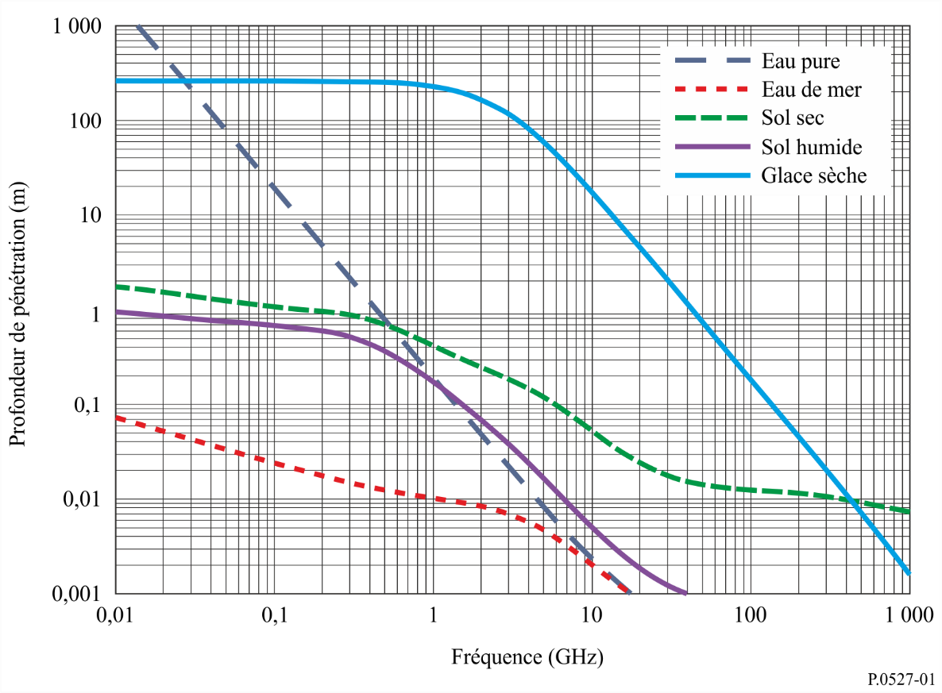

4 Facteurs influant sur les caractéristiques électriques équivalentes du sol
Les valeurs équivalentes des caractéristiques électriques du sol sont déterminées par la nature du sol, sa teneur en humidité, sa température, sa structure géologique générale et la fréquence du rayonnement électromagnétique incident.

4.1 Nature du sol
De nombreuses mesures ont permis d'établir que la valeur des caractéristiques électriques du sol varie avec la nature de ce dernier; il semble cependant probable que cette variation est due, moins à la composition chimique du sol qu'à ses propriétés d'absorption et de rétention de l'humidité. La conductivité du loam est normalement de l'ordre de 10⁻² S/m; or, on a pu montrer que, pour le loam séché, la conductivité peut descendre jusqu'à 10⁻⁴ S/m, c'est-à-dire à une valeur du même ordre que celle du granit.

4.2 Teneur en humidité
La teneur du sol en humidité est le paramètre qui influe le plus sur la permittivité et la conductivité du sol. Des mesures effectuées en laboratoire ont montré que, si l'on fait croître la teneur en humidité à partir d'une valeur faible, la permittivité et la conductivité du sol augmentent et deviennent maximales pour des teneurs en humidité voisines de celles qu'on rencontre normalement dans ces types de sol. À des profondeurs d'un mètre ou plus, l'humidité du sol en un lieu donné est habituellement constante. Il peut y avoir une augmentation de cette humidité pendant les chutes de pluie, mais, une fois que la pluie a cessé, l'écoulement des eaux ainsi que l'évaporation en surface ont tôt fait de la ramener à sa valeur normale.
Un même sol peut présenter des variations de teneur type en humidité considérables d'un lieu à un autre, par suite de différences entre les formations géologiques générales, auxquelles correspond un écoulement plus ou moins rapide des eaux.

4.3 Température
Des mesures de laboratoire portant sur les caractéristiques électriques du sol ont montré que, aux basses fréquences, la conductivité augmente de 3% environ par degré Celsius, tandis que la permittivité est à peu près constante, quelle que soit la température. Au point de congélation, on observe généralement une substantielle diminution de la valeur de la conductivité comme de la permittivité.

4.4 Variations saisonnières
Les effets des variations saisonnières sur les caractéristiques électriques du sol sont essentiellement dus à des variations de la teneur en eau et de la température de la couche supérieure du sol.

5 Méthodes de prévision de la permittivité relative complexe
Les sous-paragraphes qui suivent fournissent des méthodes de prévision de la permittivité relative complexe des sols suivants de la terre:
– Eau pure (§ 5.1.1)
– Eau de mer (c'est-à-dire salée) (§ 5.1.2)
– Glace pure (§ 5.1.3.1)
– Eaux saumures de la glace de mer (§ 5.1.3.2)
– Glace de mer (sur la première année et sur plusieurs années) (§ 5.1.3.3)
– Neige (neige sèche et neige mouillée) (§ 5.1.4)
– Écume de mer (§ 5.1.5)
– Sol (mélange de sable, d'argile, de limon et d'eau) (§ 5.2)
– Végétation (au-dessus et au-dessous du point de congélation) (§ 5.3).
Dans cette partie du document, les indices des parties réelles et imaginaires de la permittivité relative complexe sont: «ep» pour l'eau pure, «em» pour l'eau de mer, «glace» pour la glace pure, «b» pour les eaux saumures de la glace de mer, «m» pour la glace de mer, «ns» pour la neige sèche, «nh» pour la neige humide, «f» pour l'écume de mer et «sol» pour le sol. La permittivité relative complexe de l'eau pure, de l'eau de mer, de la glace pure et des eaux saumures de la glace de mer est fondée sur les caractéristiques de leurs constituants individuels et, par conséquent, la permittivité relative complexe de la glace de mer, de la neige, de l'écume de mer, du sol et de la végétation est fondée sur le mélange de deux ou plusieurs constituants.

5.1 Eau
On trouve dans ce sous-paragraphe les méthodes de prévision de la permittivité relative complexe de l'eau pure, de l'eau salée, de l'écume de mer, de la glace (glace pure, eaux saumures de la glace de mer et glace de mer) et de la neige (neige sèche et neige humide).
Les § 5.1.1 et 5.1.2 sont valables pour des températures de –4°C ≤ T ≤ 40°C et des salinités de 0‰ ≤ S ≤ 40‰ où ‰ signifie millièmes.

5.1.1 Eau pure
La permittivité relative complexe de l'eau pure, $ε_{ep}$, est fonction de la fréquence, $f_{GHz} (GHz)$, et de la température, $T$(°C):

$ε_{ep}= ε_{ep}^{'}-j ε_{ep}^{''}$ (5)

$ε_{ep}^{'}= \frac{ε_{s}-ε_{1}}{1+{\left(f_{GHz}/f_{1}\right)}^{2}}+ \frac{ε_{1}-ε_{∞}}{1+{\left(f_{GHz}/f_{2}\right)}^{2}}+ε_{∞}$ (6)

$ε_{ep}^{''}=\frac{\left(f_{GHz}/f_{1}\right)\left(ε_{s}-ε_{1}\right)}{1+{\left(f_{GHz}/f_{1}\right)}^{2}} +\frac{\left(f_{GHz}/f_{2}\right)\left(ε_{1}-ε_{∞}\right)}{1+{\left(f_{GHz}/f_{2}\right)}^{2}}$ (7)
où:
$ε_{s}=77,66+103,3Θ$ (8)

$ε_{1}=0,0671ε_{s}$ (9)

$ε_{∞}=3,52-7,52Θ$ (10)

$Θ= \frac{300}{T+273,15}-1$ (11)

et $f_{1}$ et $f_{2}$ sont les fréquences de relaxation de Debye:

$f_{1}=20,20-146,4 Θ+316Θ^{2} (GHz)$ (12)

$f_{2}=39,8 f_{1} (GHz)$ (13)

5.1.2 Eau de mer
La permittivité relative complexe de l'eau de mer (salée), $ε_{es}$, est fonction de la fréquence, $f_{GHz}$ (GHz), de la température, $T$ (°C), et de la salinité, $S$ (g/kg ou ‰).

${ ε}_{es}= ε_{es}^{'}-j ε_{es}^{''}$ (14)

$ε_{es}^{'}= \frac{ε_{ss}-ε_{1s}}{1+{\left(f_{GHz}/f_{1s}\right)}^{2}}+ \frac{ε_{1s}-ε_{∞s}}{1+{\left(f_{GHz}/f_{2s}\right)}^{2}}+ε_{∞s}$ (15)

$ε_{es}^{''}=\frac{\left(f_{GHz}/f_{1s}\right)\left(ε_{ss}-ε_{1s}\right)}{1+{\left(f_{GHz}/f_{1s}\right)}^{2}} +\frac{\left(f_{GHz}/f_{2s}\right)\left(ε_{1s}-ε_{∞s}\right)}{1+{\left(f_{GHz}/f_{2s}\right)}^{2}}+\frac{18σ_{es}}{f_{GHz}}$ (16)
où:

$ε_{ss}=ε_{s} exp\left(-3,33330×{10}^{-3}S+ 4,74868×{10}^{-6}S^{2}\right)$ (17)

$f_{1s}= f_{1} \left(1+S\left(\begin{aligned}2,3232×{10}^{-3}-7,9208×{10}^{-5}T+ 3,6764×{10}^{-6}T^{2} \\ + 3,5594×{10}^{-7}T^{3}+ 8,9795×{10}^{-9}T^{4}\end{aligned}\right)\right) (GHz)$ (18)

$ε_{1s}=ε_{1} exp\left(-6,28908×{10}^{-3}S+ 1,76032×{10}^{-4}S^{2}-9,22144×{10}^{-5}TS\right)$ (19)

$f_{2s}= f_{2} \left(1+S\left(-1,99723{×10}^{-2}+ 1,81176×{10}^{-4}T\right)\right) (GHz)$ (20)

$ε_{∞s}= ε_{∞} \left(1+S\left(-2,04265×{10}^{-3}+ 1,57883×{10}^{-4}T\right)\right)$ (21)
Les valeurs de $ε_{s}$, $ε_{1}$, $ε_{∞}$, $f_{1}$ et $f_{2}$ sont calculées à partir des équations (8), (9), (10), (12) et (13). Par ailleurs, $σ_{es}$ est donné par la formule

$σ_{es}= σ_{35} R_{15}R_{T15} (S/m)$ (22)

$σ_{35}=2,903602+8,607×{10}^{-2} T+4,738817×{10}^{-4}{ T}^{2}$

$-2,991×{10}^{-6}{ T}^{3}+4,3047×{10}^{-9}{ T}^{4}$ (23)

$R_{15}=S \frac{\left(37,5109+5,45216S+1,4409 ×{10}^{-2} S^{2}\right)}{\left(1004,75+182,283 S + S^{2}\right)}$ (24)

$R_{T15}=1+ \frac{α_{0}\left(T-15\right)}{\left(α_{1}+T\right)}$ (25)

$α_{0}= \frac{\left(6,9431+3,2841S-9,9486 ×{10}^{-2}S^{2}\right)}{\left(84,850+69,024 S+ S^{2}\right)}$ (26)

$α_{1}=49,843-0,2276 S+0,198 × {10}^{-2} S^{2}$ (27)
La permittivité relative complexe de l'eau pure donnée dans les équations (5) à (7) est un cas particulier de l'équation (14) à (16) en prenant S = 0. La permittivité relative complexe de l'eau pure (S = 0 g/kg) et la permittivité relative complexe de l'eau salée (S = 35 g/kg) en fonction de la fréquence sont représentées à la Fig. 2 pour $T=20$°C et à la Fig. 3 pour $T=0$°C.
FIGURE 2
Permittivité relative complexe de l'eau pure et de l'eau salée en fonction de la fréquence
($T=20$°C)
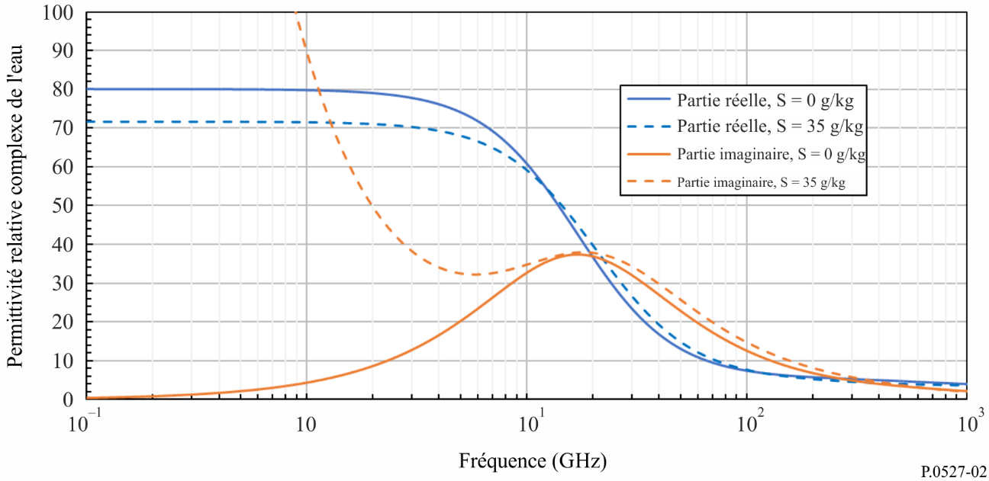
FIGURE 3
Permittivité relative complexe de l'eau pure et de l'eau salée en fonction de la fréquence
($T=0$°C)
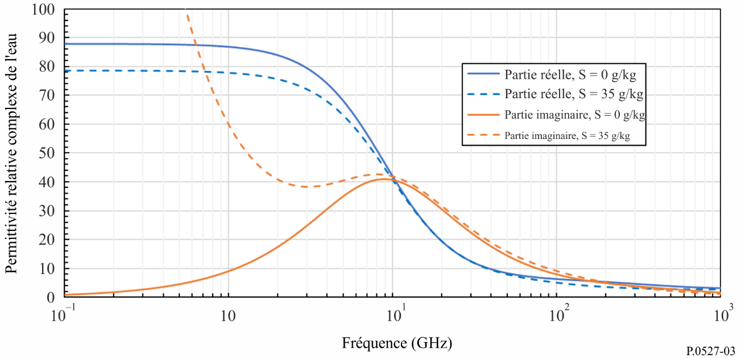

5.1.3 Glace
On trouve dans ce sous-paragraphe les méthodes de prévision de la permittivité relative complexe de la glace pure, des eaux saumures de la glace de mer et de la glace de mer.

5.1.3.1 Glace pure
La glace pure est composée d'eau pure gelée (c.à.d. –60°C ≤ T_{glace} ≤ 0°C). La permittivité relative complexe de la glace sèche, $ε_{glace}$, est donnée par:

$ε_{glace}= ε_{glace}^{'}-j ε_{glace}^{''}$ (28)

La partie réelle de la permittivité relative complexe de la glace pure, $ε_{glace}^{'}$, est fonction de la température, T_{glace} (°C), et indépendante de la fréquence:

$ε_{glace}^{'}=3,1884+0,00091 T_{glace}$ (29)

Et la partie imaginaire de la permittivité relative complexe de la glace pure, $ε_{glace}^{''}$, est fonction de la température T_{glace} (°C), pour les fréquences, $f_{GHz}$ (GHz) jusqu'à 1 000 GHz:

$ε_{glace}^{''}= \frac{A}{f_{GHz}}+ Bf_{GHz}$ (30)
où:

$A= \left(0,00504+0,0062Θ\right)exp\left(-22,1Θ\right)$ (31)

$B= \frac{0,0207}{T_{glace}+273,15} \frac{exp⁡(-τ)}{{\left\{exp⁡(-τ)-1\right\}}^{2}}+{1,16×10}^{-11}f_{GHz}^{2}+ exp(-9,963+0,0372T)$ (32)

$τ= \frac{335}{T_{glace}+273,15}$ (33)
et
$Θ= \frac{300}{T_{glace}+273,15}-1$ (34)

Les parties réelle ($ε_{glace}^{'})$et imaginaire ${(ε}_{glace}^{''}$) de la permittivité relative complexe de la glace pure en fonction de la fréquence pour T_{glace} = 0°C sont illustrées à la Fig. 4.
FIGURE 4
Permittivité relative complexe de la glace pure en fonction de la fréquence ($T_{glace}=0°C$)
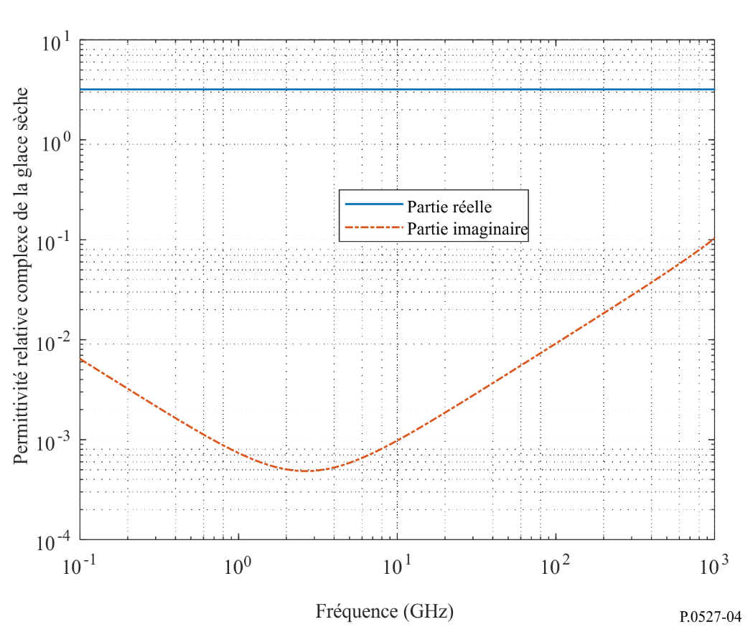

5.1.3.2 Eaux saumures de la glace de mer
Les eaux saumures de la glace de mer sont de l'eau pure avec des gouttelettes de sel dissoutes qui existent pendant la formation de la glace de mer. La permittivité relative complexe des eaux saumures de la glace de mer, $ε_{b},$ est:

$ε_{b}=ε_{b}^{'}-jε_{b}^{''}$ (35)

Pour des températures –30°C $≤T_{glace}$ ≤ –2°C et des fréquences, $f_{GHz}$ (GHz), jusqu'à 1 000 GHz, $ε_{b}^{'}$ et $ε_{b}^{''}$ sont:

$ε_{b}^{'}= ε_{b∞}+\frac{ε_{bs }- ε_{b∞}}{1+{\left( 2πτf_{GHz}\right)}^{2}}$ (36)

$ε_{b}^{"}= \frac{2πτf_{GHz} \left(ε_{bs}-ε_{b∞}\right)}{1+{\left( 2πτf_{GHz}\right)}^{2}} + \frac{18 σ_{b}}{f_{GHz}}$ (37)
où:
$ε_{b∞}= \frac{82,79 +8,19 T_{glace}^{2}}{15,68 + T_{glace}^{2}}$ (38a)

$ε_{bs}= \frac{939,66-19,068 T_{glace}}{10,737-T_{glace}}$ (38b)

$2πτ=0,10990+0,13603×{10}^{-2}T_{glace}+0,20894×{10}^{-3}T_{glace}^{2}+0,28167×{10}^{-5}T_{glace}^{3}$ (38c)

$T_{glace}$ (°C) est la température, et $σ_{b}$ (S/m) est la conductivité données par:

$σ_{b}= \left\{\begin{matrix}-T_{glace}\exp\left(0,5193+0,08755 T_{glace}\right), T_{glace}≥ -22,9 °C \\ -T_{glace}\exp\left(1,0334 +0,1100 T_{glace}\right), T_{glace}< -22,9 °C\end{matrix}\right.$ (39)

Les parties réelle ($ε_{b}^{'})$ et imaginaire ($ε_{b}^{''})$ de la permittivité relative complexe des eaux saumures de la glace de mer en fonction de la fréquence pour $T_{glace}$ = –5°C et –25°C sont présentées dans les Figs. 5 et 6, respectivement.
FIGURE 5
Permittivité relative complexe des eaux saumures de la glace de mer en fonction de la fréquence ($T_{glace}$ = –5°C)
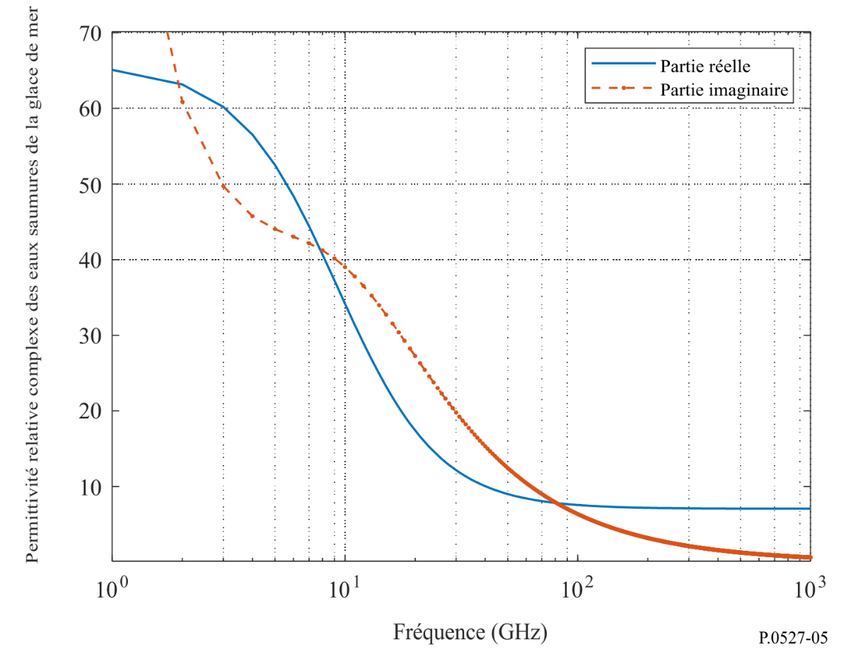
FIGURE 6
Permittivité relative complexe des eaux saumures de la glace de mer en fonction de la fréquence ($T_{glace}$ = −25°C)
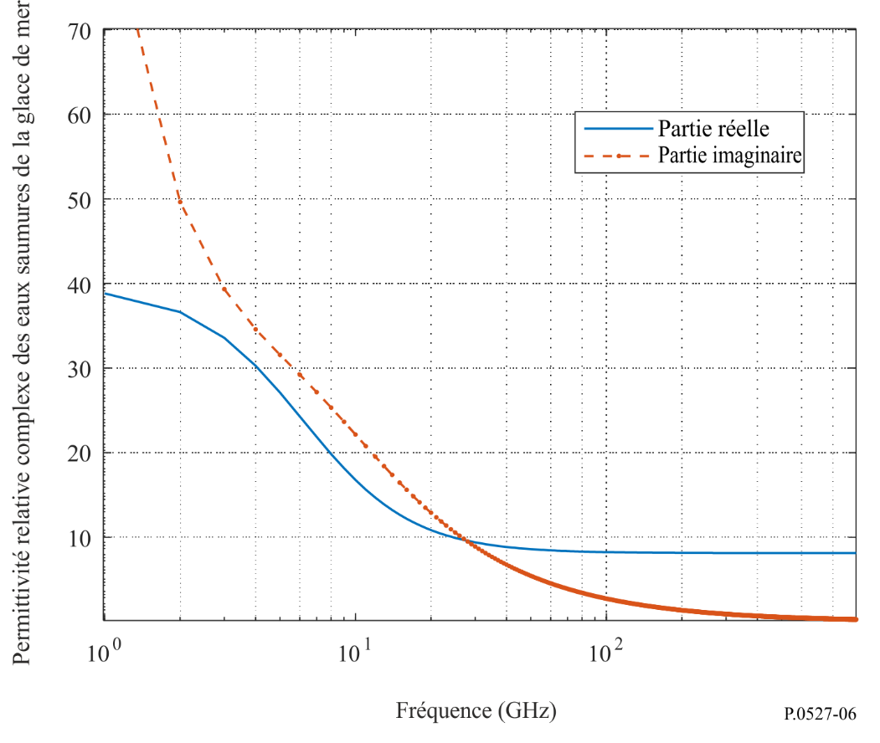

5.1.3.3 Glace de mer
Il existe deux types de glace de mer: a) la glace de première année et b) la glace pluriannuelle.
La glace de première année est composée de glace pure et de poches de saumure, la forme des poches de saumure dépendant de la nature de la glace de première année (frasil ou colonne). La glace frasil est un ensemble de cristaux de glace en forme d'aiguille, lâches et orientés au hasard, et la glace en colonne est un ensemble de cristaux de glace en forme d'aiguille orientés verticalement. La glace de première année a une épaisseur maximale comprise entre 0,3 m et 2 m.
La glace pluriannuelle est une glace qui a survécu à au moins une saison de fonte et qui contient beaucoup moins de saumure et plus de poches d'air que la glace de première année. La glace pluriannuelle a généralement une épaisseur de 2 à 4 m, et les poches d'air sont de forme sphérique.
Pour la glace de première année, la fraction volumique de saumure, $v_{b}$, est donnée par:

$v_{b}= \frac{ρ_{glace} S_{glace}}{F_{1}\left(T_{glace}\right)-ρ_{glace} S_{glace}F_{2}\left(T_{glace}\right) }$ (40)

où $ρ_{glace}$ (g/cm³) est la densité de la glace de mer données par:

$ρ_{glace}= 0,917-1,403 × {10}^{-4} T_{glace}$ (41)

$T_{glace}$ (°C) est la température de la glace, −30°C $≤T_{glace}$ ≤ −2°C et $S_{glace}$ (‰) est la salinité de l'eau de mer, où:

$S_{glace}= \left\{\begin{matrix}7,88-1,59 h_{glace}, h_{glace}>0,3573 m \\ 14,24-19,39 h_{glace}, h_{glace} ≤0,3573 m\end{matrix}\right.$ (42)
et $h_{glace}$ (m) est l'œuvre épaisseur de la glace de mer. $F_{1}$ et $F_{2}$ sont calculés comme suite en utilisant coefficients du Tableau 1:

$F_{i}\left(T_{glace}\right)=α_{0}+ α_{1}T_{glace}+ α_{2}T_{glace}^{2}+ α_{3}T_{glace}^{3}, i=1, 2$ (43)
TABLEAU 1
Coefficients $α_{0}$, $α_{1}$, $α_{2}$, et $α_{3}$
Coefficient | $$-30°C ≤ T_{glace}≤ -22,9°C$$ |  | $$-22,9°C ≤ T_{glace} ≤ -2°C$$
 | $$F_{1}\left(T_{glace}\right)$$ | $$F_{2}\left(T_{glace}\right)$$ | $$F_{1}\left(T_{glace}\right)$$ | $$F_{2}\left(T_{glace}\right)$$
$$α_{0}$$ | 9 899 | 8,547 | −4,732 | 0,089 03
$$α_{1}$$ | 1 309 | 1,089 | −22,45 | −0,017 63
$$α_{2}$$ | 55,27 | 0,045 18 | −0,639 7 | −0,000 533
$$α_{3}$$ | 0,716 | 0,000 581 9 | −0,010 74 | −0,000 008 801

5.1.3.3.1 Permittivité relative complexe de la glace de première année
On trouve dans ce sous-paragraphe des méthodes de prédiction de la permittivité relative complexe de la glace de première année frasil et colonne.
Les méthodes de prédiction de la permittivité relative complexe présentées dans cette partie sont applicables à des températures de –30°C ≤ $T_{glace}$ ≤ –2°C et à des fréquences allant jusqu'à 100 GHz.
a) Permittivité relative complexe de la glace frasil
Pour la glace frasil, où les poches de saumure sont des aiguilles orientées au hasard, la permittivité relative complexe est isotrope et est donnée par:
$ε_{m}=\frac{-B+ \sqrt{B^{2}-4AC}}{2A}$ (44)
où:
$A=3$ (45a)

$B= \left(3-5v_{b}\right)\left(ε_{b}- ε_{glace}\right)$ (45b)

$C=-\left(3-v_{b}\right)ε_{b}ε_{glace}-v_{b} {\left(ε_{b}\right)}^{2}$ (45c)

$ε_{glace}$, $ε_{b}$, et $v_{b}$ sont calculés à partir des équations (28), (35) et (40), respectivement.
Les parties réelle ($Re\{ε_{m}\}$) et imaginaire ($Im\{ε_{m}\}$) de la permittivité relative complexe de la glace de mer frasil de première année en fonction de la fréquence pour $T_{glace}$ −5°C sont présentées à la Fig. 7.
FIGURE 7
Permittivité relative complexe de la glace de mer frasil de première année en fonction de la fréquence
($T_{glace}$= −5°C et $h_{glace}=0,2 m$)
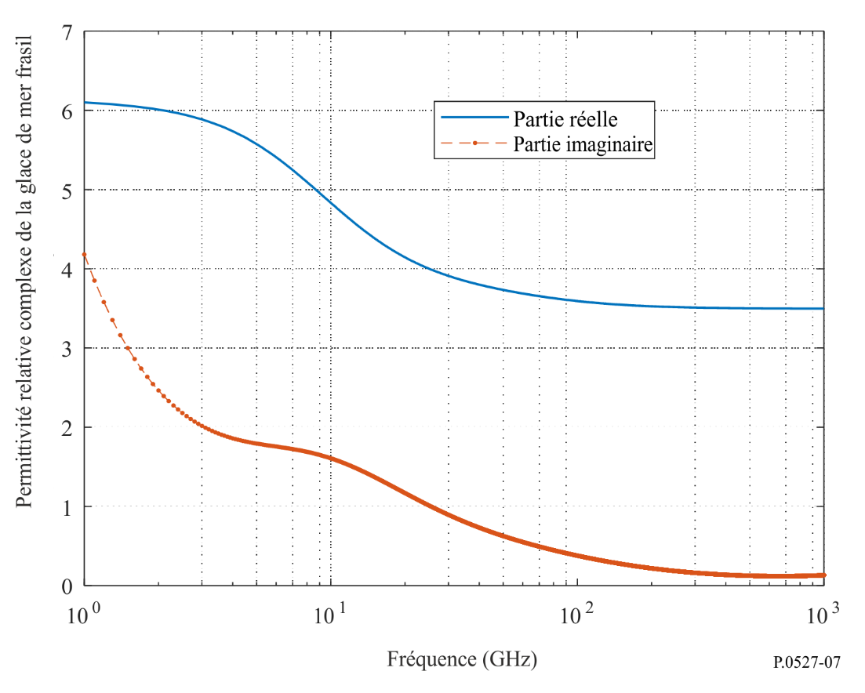
b) Permittivité relative complexe de la glace colonne
Pour la glace colonne, où les poches de saumure sont des aiguilles orientées verticalement, la permittivité relative complexe est anisotrope. Les composantes $ε_{mx}$, $ε_{my}$, et $ε_{mz}$, où les axes x et y sont parallèles à la surface de la Terre, et l'axe z est normal à la surface de la Terre, sont données par:

$ε_{mx}=ε_{my}=\frac{-B+ \sqrt{B^{2}-4AC}}{2A}$ (46)

$ε_{mz}= ε_{glace}+v_{b} \left(ε_{b}- ε_{glace}\right)$ (47)
où:
$A=1$ (48a)

$B= \left(1-2v_{b}\right)\left(ε_{b}-ε_{glace}\right)$ (48b)

$C=-ε_{b}ε_{glace}$ (48c)

$ε_{glace}$, $ε_{b}$, et $ν_{b}$ sont calculées à partir des équations (28), (35), et (40) respectivement.
Les parties réelle ($Re\left\{ε_{mx,y}\right\}$) et imaginaire ($Im\left\{ε_{mx,y}\right\}$) de la permittivité relative complexe de la glace de mer colonne en fonction de la fréquence pour $T_{glace}=$ –5°C dans les directions horizontales (c.-à-d. x et y) sont présentées à la Fig. 8 et les parties réelle ($Re\left\{ε_{mz}\right\}$) et imaginaire ($Im\left\{ε_{mz}\right\}$) de la permittivité relative complexe de la glace de mer colonne en fonction de la fréquence pour
$T_{glace}=$ –5°C dans la direction verticale (c.-à-d. z) sont présentées à la Fig. 9.
FIGURE 8
Permissivité relative complexe de la glace de mer colonne de première année dans la direction horizontale (x et y)
en fonction de la fréquence ($T_{glace}=$ −5°C et $h_{glace}=0,2$ m$)$
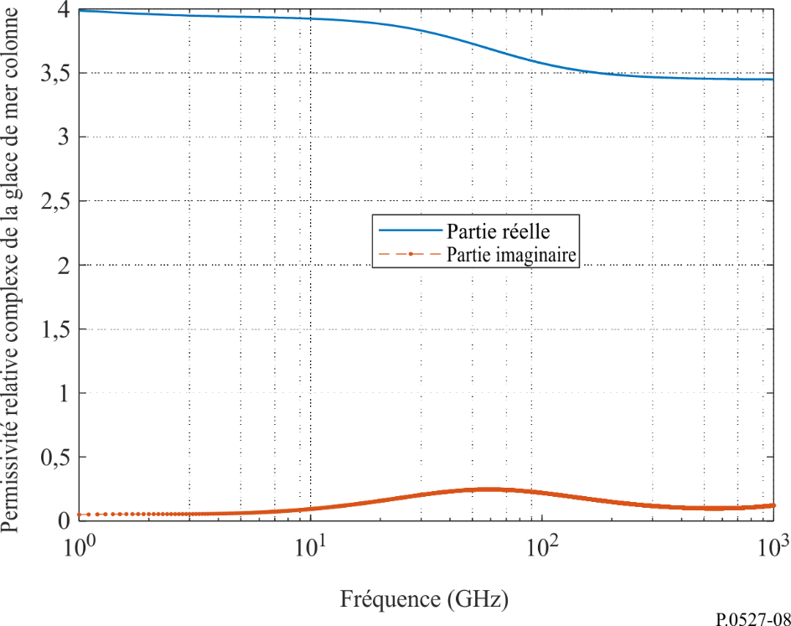
FIGURE 9
Permissivité relative complexe de la glace de mer colonne de première année dans la direction verticale (z)
en fonction de la fréquence ($T_{glace}$ = −5°C et $h_{glace}=0,2$ m)
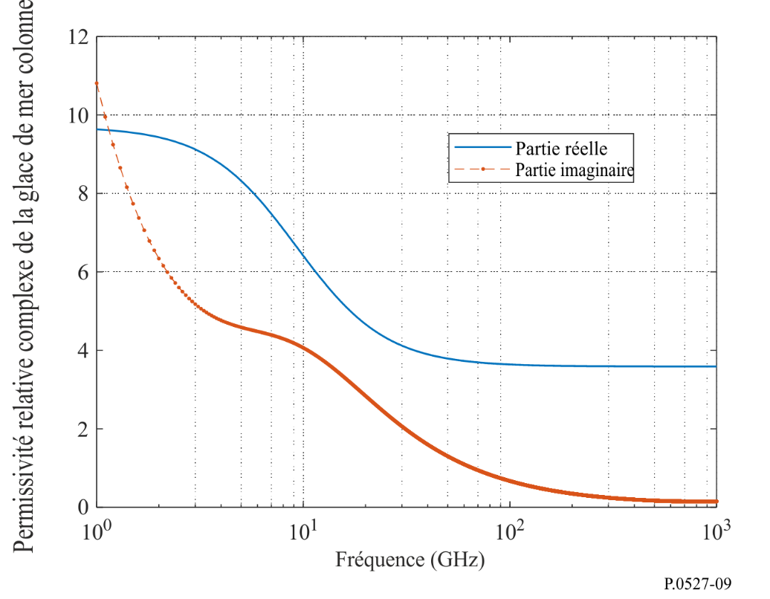

5.1.3.3.2 Permittivité relative complexe de la glace pluriannuelle
Pour la glace pluriannuelle, qui est un mélange de glace pure et de poches d'air sphériques, la permittivité relative complexe, $ε_{m}$, est isotrope et est donnée par:

$ε_{m}=\frac{-B- \sqrt{B^{2}-4AC}}{2A}$ (49)
où:
$A=2$ (50a)

$B= 1-2ε_{glace}-3v_{a}\left(1- ε_{glace}\right)$ (50b)

$C=- ε_{glace}$ (50c)

$ε_{glace}$ est la permittivité relative complexe de la glace pure donnée par l'équation (28), et $v_{a}$ est la fraction volumique de l'air.
La méthode de prédiction de la permittivité relative complexe ci-dessus est applicable à des températures de –30°C ≤ T ≤ –2°C et à des fréquences allant jusqu'à 100 GHz.

5.1.4 Neige
Les méthodes de prédiction de la permittivité relative complexe présentées dans cette partie sont applicables à des températures de –60°C ≤ T ≤ 0°C et à des fréquences allant jusqu'à 100 GHz.

5.1.4.1 Neige sèche
La permittivité relative complexe de la neige sèche, $ε_{ns}$, est:

$ε_{ns}= ε_{ ns}^{'}-jε_{ns}^{''}$ (51)
où:
$ε_{ns}^{'}=\left\{\begin{aligned}1 +1,9ρ_{ns}, ρ_{ns} ≤0,5 g/{cm}^{3} \\ 0,51+2,88ρ_{ns}, ρ_{ns}≥0,5 g/{cm}^{3}\end{aligned}\right.$ (52)

$ε_{ns}^{''}=3ε_{glace}^{"} f_{glace} \frac{{\left(ε_{ns}^{'}\right)}^{2}\left(2ε_{ns}^{'}+1\right)}{\left(ε_{glace}^{'}+2ε_{ns}^{'}\right)\left[ε_{glace}^{'} + 2{\left(ε_{ns}^{'}\right)}^{2}\right]}$ (53)

$ρ_{ns}$ est la densité de la neige sèche en $g/{cm}^{3}$, et $f_{glace}= ρ_{ns}/ρ_{glace}$, où $ρ_{glace}=0,916 g/{cm}^{3}$.
Les parties réelle ($ε_{ns}^{'})$ et imaginaire ($ε_{ns}^{''})$ de la permittivité relative complexe de la neige sèche en fonction de la fréquence pour $ρ_{ns}$=0,4 g/${cm}^{3}$, $ρ_{glace}=0,916 g/{cm}^{3}$ et $T_{glace}=-10 °C$ sont présentées à la Fig. 10.
FIGURE 10
La permittivité relative complexe de la neige sèche en fonction de la fréquence
($ρ_{ns}=0,4 g/{cm}^{3}$, $ρ_{glace}=0,916 g/{cm}^{3}$, et$T_{glace}=-10$°C)
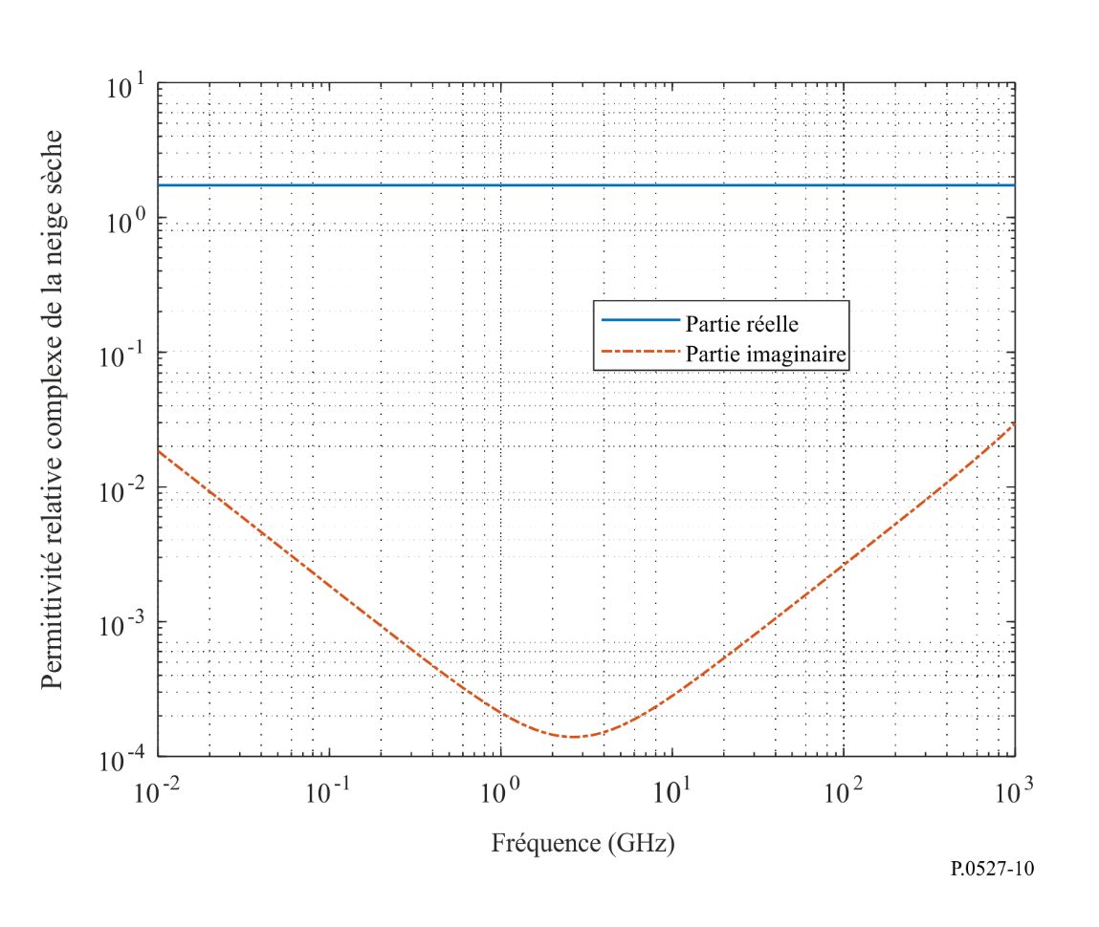

5.1.4.2 Neige humide
La neige humide est un mélange de neige sèche et d'eau pure. La permittivité relative complexe de la neige humide, $ε_{nh}$, est:
$ε_{nh}=\frac{-B+ \sqrt{B^{2}-4AC}}{2A}$ (54)
où:
$A=2$ (55a)

$B= ε_{ep}-2ε_{ns}-3F_{wc}\left(ε_{ep}-ε_{ns}\right)$ (55b)

$C=- ε_{ep}ε_{ns}$ (55c)

$F_{wc}$ ($0≤F_{wc}≤1$) est la fraction volumique d'eau liquide $(m^{3}{/m}^{3})$; et $ε_{ep}$ et $ε_{glace}$ sont les permittivités relatives complexes de l'eau pure et de la neige sèche issues des équations (5) et (51), respectivement. Les parties réelle ($Re\{ε_{ws}\}$) et imaginaire ($Im\{ε_{ws}\}$) de la permittivité relative complexe de la neige humide en fonction de la fraction volumique d'eau liquide pour $f_{GHz}=60 GHz$ et T = 0°C sont représentées à la Fig. 11.
FIGURE 11
Permittivité relative complexe de la neige humide en fonction de la fraction volumique de la teneur en eau liquide
($f_{GHz}=60 GHz$ et $T=0$°C)
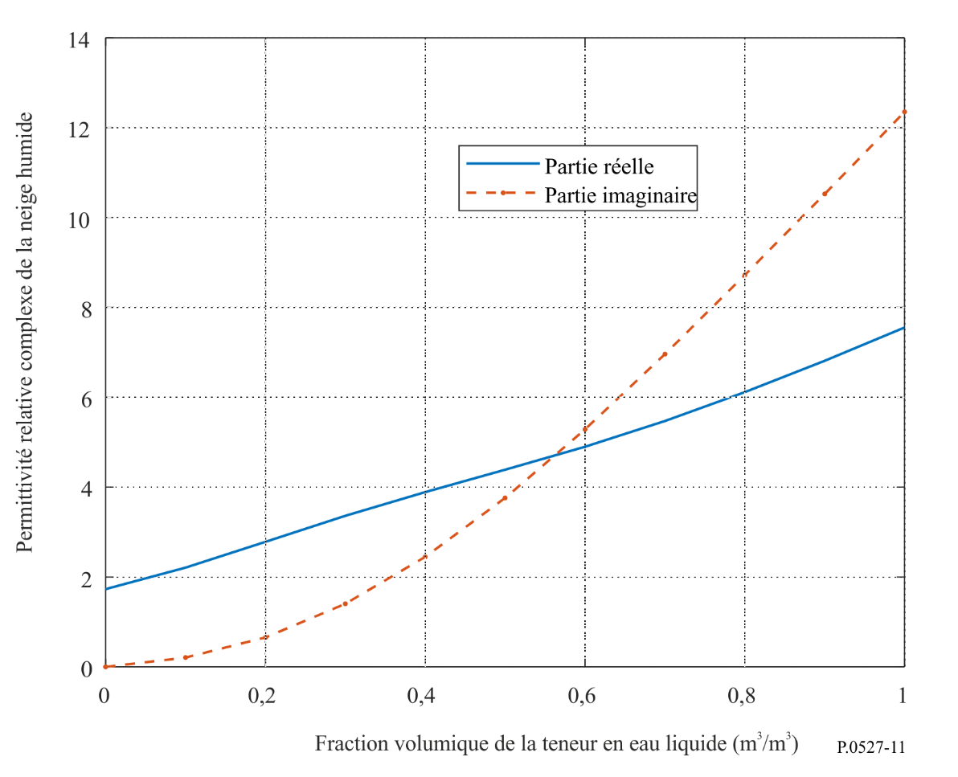

5.1.5 Écume de mer
L'écume de mer, créée par l'agitation de l'eau de mer par le déferlement des vagues près du rivage, est composée d'eau de mer et de bulles d'air piégées. La permittivité relative complexe de l'écume de mer, $ε_{f}$, est:
$ε_{f}= {\left(f_{a}+\left(1- f_{a}\right) \sqrt{ε_{em}}\right)}^{2}$ (56)

où $f_{a}$ ($0 ≤f_{a} ≤1)$) est la fraction de volume de vide, et εem est la permittivité relative complexe de l'eau de mer issue de l'équation (14). La fraction de volume de vide ($m^{3}/m^{3})$), le rapport du volume des bulles d'air sur le volume total, a sa valeur maximale à l'interface air-écume et sa valeur minimale à l'interface écume-eau de mer. La méthode de prédiction de la permittivité relative complexe dans (56) est applicable à des températures de –4°C ≤ T ≤ 40°C et à des fréquences allant jusqu'à 100 GHz.
Les parties réelle ($Re\{ε_{f}\}$) et imaginaire ($Im\{ε_{f}\}$) de la permittivité relative complexe de l'écume de mer en fonction de la fraction de volume de vide pour $f_{GHz}=60 GHz$, S = 35‰ et T = 20°C sont présentées à la Fig. 12.
FIGURE 12
Permittivité relative complexe de l'écume de mer en fonction de la fraction de volume de vide
($f_{GHz}=60 GHz$, $T=20$°C et S = 35‰)
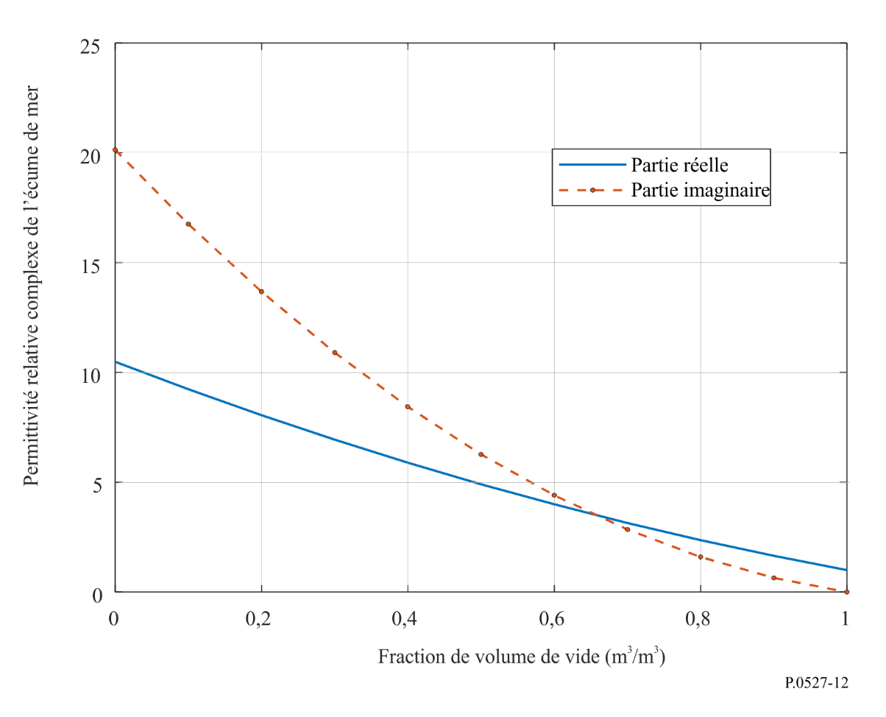

5.2 Sol
La permittivité relative complexe du sol, $ε_{sol}$, est fonction de la fréquence, $f_{GHz}$ (GHz), de la température, $T$ (°C), de la composition du sol et de la teneur en eau volumétrique.
La composition du sol est caractérisée par les pourcentages volumiques des constituants suivants du sol sec, qui sont fournis par des études de terrain et des analyses en laboratoire: a) $P_{sable}$ = % de sable, b) $P_{argile}$ = % d'argile et c) $P_{limon}$ = % de limon.
La composition du sol est aussi caractérisée par: a) la densité relative (c.à.d. la masse volumique du sol divisée par la masse volumique de l'eau) du mélange sec des constituants du sol, $ρ_{r}$ (g/cm³), b) la teneur en eau volumétrique, $m_{v}$ (c.-à-d. le volume d'eau divisé par le volume de sol total pour un échantillon de sol donné, (m³/m³)) et c) la densité apparente $ρ_{b}$ (c/cm³) (c.-à-d. la masse de sol dans un volume donné de sol). Il est difficile de mesurer la densité apparente $ρ_{b}$du sol directement, mais elle peut être calculée à partir des pourcentages des constituants secs. Si l'on ne dispose pas d'une fonction de pseudo-transfert locale, on peut utiliser la fonction de pseudo-transfert empirique suivante:

$ρ_{b}=1,07256+0,078886ln\left(P_{sable}\right)+0,038753ln\left(P_{argile}\right)+0,032732 ln\left(P_{limon}\right)$ (57)

Si le pourcentage d'un constituent est inférieurs à 1%, le terme correspondant dans l'équation (57) doit être omis. La somme des pourcentages des constituants des termes inclus doit être égale à 100%.
La température du sol et la teneur en eau volumétrique peuvent être obtenues à partir de cartes mondiales fournies par des systèmes de télédétection spatiaux, et la texture du sol peut être obtenue à partir de bases de données géologiques telles que HWSD1.21 (Harmonized World Soil Databases Version 1.21) et GLDAS (Global Land Data Assimilation System). En l'absence de données locales, le Tableau 2 peut être utilisé.
Le Tableau 2 fournit des valeurs types de pourcentage de constituant, de densité et de densité apparente pour quatre types de sol représentatifs.
TABLEAU 2
Paramètres physiques de divers types de sol
Classe texturale de désignation du sol | 1  Loam sableux | 2  Loam | 3  Loam limoneux | 4  Argile limoneuse
% sable | 51,52 | 41,96 | 30,63 | 5,02
% argile | 13,42 | 8,53 | 13,48 | 47,38
% limon | 35,06 | 49,51 | 55,89 | 47,60
$$ρ_{r}$$ | 2,66 | 2,70 | 2,59 | 2,56
$ρ_{a}$ (g cm⁻³) | 1,6006 | 1,5781 | 1,5750 | 1,4758

FIGURE 13
Triangle de la texture du sol
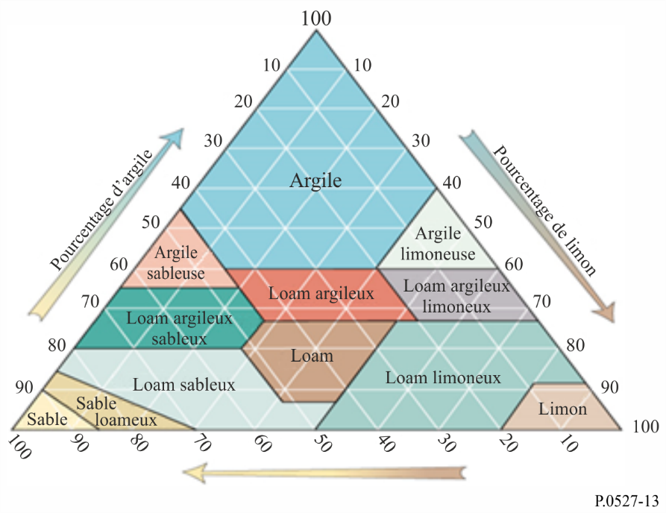
La classe texturale de désignation du sol figurant dans la première colonne du Tableau 1 repose sur le triangle de texture du sol illustré à la Fig. 13.
Cette méthode de prévision considère que le sol est un mélange de quatre composants: a) particules de sol composées d'un mélange d'argile, de sable et de limon, b) air, c) eau de rétention (eau liée aux particules de sol par des forces comme la tension superficielle, pour laquelle l'épaisseur de la couche d'eau, ses constantes diélectriques et ses fréquences de relaxation sont inconnues), et d) eau gravitaire (eau qui s'écoule librement dans les creux du sol). La permittivité relative complexe du sol, $ε_{sol}$, de ce mélange de quatre composants est égale à:

$ε_{sol}= ε_{sol}^{'}-jε_{sol }^{''}$ (58)
où:
$ε_{sol}^{'}= {\left[1+ \frac{ρ_{a}}{ρ_{r}} \left({\left\{ε_{sm}^{'}\right\}}^{α}-1\right)+m_{v}^{β^{'}}{\left(ε_{eg}^{'}\right)}^{α}-m_{v}\right]}^{1/α}$ (59)

$ε_{sol}^{''}= {\left[m_{v}^{β^{''}}{\left(ε_{eg}^{''}\right)}^{α}\right]}^{1/α}$ (60)

$ε_{sm}^{'}= {\left(1,01+0,44 ρ_{r}\right)}^{2}-0,062$ (61)

$β^{'}=1,2748-0,00519 P_{sable}-0,00152 P_{argile}$ (62)

$β^{''}=1,33797-0,00603 P_{sable}-0,00166 P_{argile}$ (63)
et
α = 0,65 (64)

$ε_{eg}^{'}$ et $ε_{eg}^{''}$ sont les parties réelles et imaginaires de la permittivité relative complexe de l'eau gravitaire:
$ε_{eg}^{'}= \frac{ε_{s}-ε_{1}}{1+{\left(f_{GHz}/f_{1}\right)}^{2}}+ \frac{ε_{1}-ε_{∞}}{1+{\left(f_{GHz}/f_{2}\right)}^{2}}+ε_{∞}+ \frac{18 σ_{eff}^{'}}{f_{GHz}}\frac{\left(ρ_{r}- ρ_{a}\right)}{ρ_{r}m_{v}}$ (65)

$ε_{eg}^{''}=\frac{\left(f_{GHz}/f_{1}\right)\left(ε_{s}-ε_{1}\right)}{1+{\left(f_{GHz}/f_{1}\right)}^{2}} +\frac{\left(f_{GHz}/f_{2}\right)\left(ε_{1}-ε_{∞}\right)}{1+{\left(f_{GHz}/f_{2}\right)}^{2}}+ \frac{18 σ_{eff}^{''}}{f_{GHz}}\frac{\left(ρ_{r}- ρ_{a}\right)}{ρ_{r}m_{v}}$ (66)

où $ε_{s}$, $ε_{1}$, $ε_{∞}$, $f_{1}$ et $f_{2}$ sont obtenus à partir des équations (8), (9), (10), (12) et (13), et $σ_{eff}^{'}$ et $σ_{eff}^{''}$ sont donnés par les formules suivantes:

$σ_{eff}^{'}= \left(f_{GHz}/1,35\right)\left(\frac{σ_{1}-σ_{2}}{1+ {\left(f_{GHz}/1,35\right)}^{2}}\right)$ (67)

$σ_{eff}^{''}= σ_{2}+ \frac{σ_{1}-σ_{2}}{1+ {\left(f_{GHz}/1,35\right)}^{2}}$ (68)
et
$σ_{1}=0,0467 +0,2204 ρ_{a}-0,004111P_{sable}-0,006614P_{argile}$ (69)

$σ_{2}= -1,645+1,939 ρ_{a}-0,0225622P_{sable}+0,01594P_{argile}$ (70)

La permittivité relative complexe de deux exemples de types de sol est présentée dans les Figs. 14, 15 et 16. Dans les Figs. 14 et 16, la composition du sol est la même, à l'exception de la teneur en eau volumétrique, et la partie réelle et la partie imaginaire de la permittivité relative complexe sont directement liées à la teneur en eau volumétrique.
FIGURE 14
Permittivité relative complexe d'un sol de type «loam limoneux» en fonction de la fréquence
($m_{v}$ = 0,5, $T$ =23°C, $ρ_{r}=2,59 , { ρ}_{a}=1,5750 g {cm}^{-3}$)
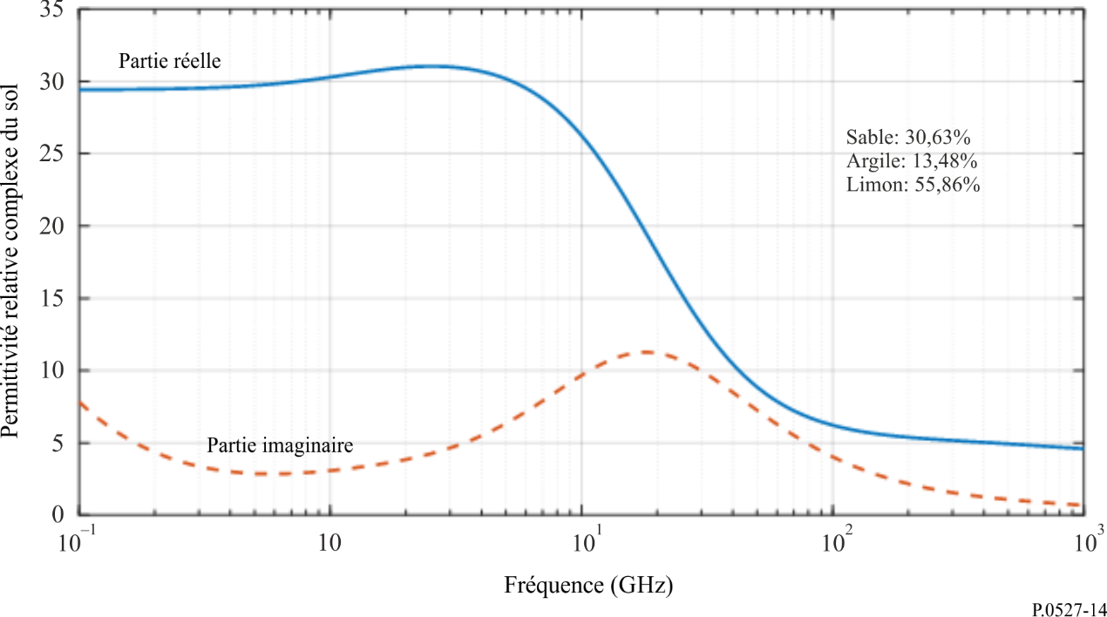
FIGURE 15
Permittivité relative complexe d'un sol de type «argile limoneuse» en fonction de la fréquence
($m_{v}$= 0,5, $T$ =23°C, $ρ_{r}=2,56 , ρ_{a}=1,4758 g {cm}^{-3}$)
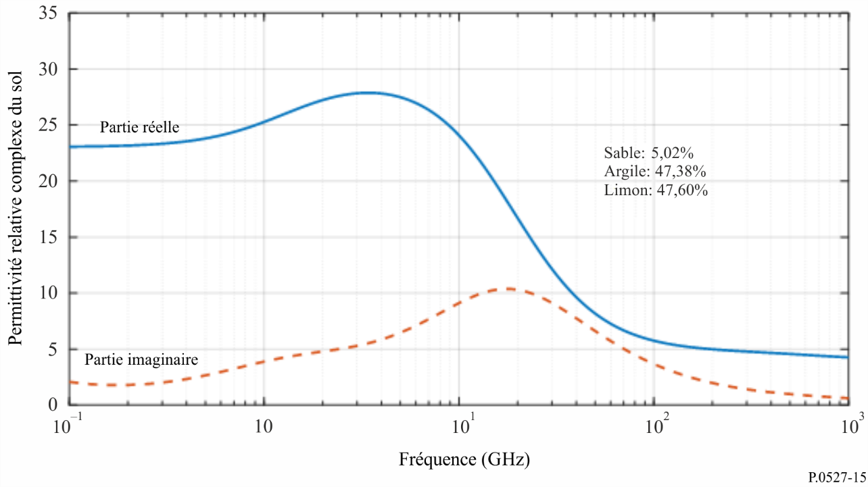
FIGURE 16
Permittivité relative complexe d'un sol de type «loam limoneux» en fonction de la fréquence
($m_{v}$= 0,07, $T$ =23°C, $ρ_{r}=2,59 , ρ_{a}=1,5750 g {cm}^{-3}$)
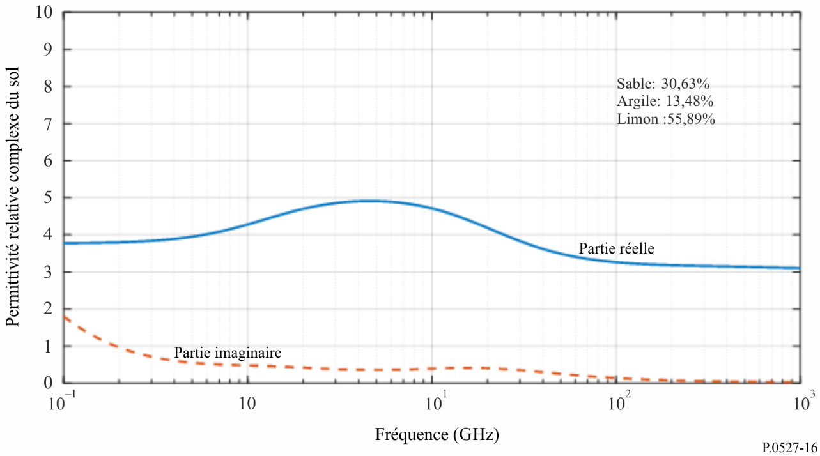

5.3 Végétation
La permittivité relative complexe de la végétation est fonction de la fréquence $f_{GHz}$ (GHz), de la température $T$ (°C) et de la teneur en eau gravimétrique de la végétation, $M_{g}$, qui est définie par:

$M_{g}= \frac{M_{vh}-M_{vs}}{M_{vh}}$ (71)

$M_{vh}$ est la masse de la végétation humide, et $M_{vs}$ la masse de la végétation sèche. $M_{g}$ est compris entre 0,0 et 0,7.
Dans cette méthode de prévision, on considère que la végétation est un mélange de végétation apparente, d'eau gravitaire salée, d'eau de rétention et de glace (le cas échéant). La permittivité relative complexe de ce mélange est donnée par:

${ ε}_{v}= ε_{v}^{'}-j ε_{v}^{''}$ (72)

La partie réelle, $ε_{v}^{'}$, et la partie imaginaire, $ε_{v}^{''}$, de la permittivité relative complexe de la végétation sont indiquées au § 5.3.1 pour les températures au-dessus du point de congélation et au § 5.3.2 pour les températures au-dessous de ce point.

5.3.1 Températures au-dessus du point de congélation
Aux températures au-dessus du point de congélation ($T$ > 0°C), les parties réelle et imaginaire de la permittivité relative complexe de la végétation sont:

$ε_{v}^{'}= ε_{vs}+v_{eg}\left[ε_{∞}+\frac{\left(ε_{s}-ε_{1}\right)}{1+ {\left(f_{GHz}/f_{1}\right)}^{2}}+\frac{\left(ε_{1}-ε_{∞}\right)}{1+ {\left(f_{GHz}/f_{2}\right)}^{2}}\right]+ v_{er}\left[2,9+\frac{55\left[1+ \sqrt{\left(f_{GHz}/0,02f_{1}\right)}\right]}{1+2 \sqrt{\left(f_{GHz}/0,02f_{1}\right)}+\left(f_{GHz}/0,01f_{1}\right)}\right]$ (73)

$ε_{v}^{''}= v_{fw}\left[\frac{\left(f_{GHz}/f_{1}\right)\left(ε_{s}-ε_{1}\right)}{1+ {\left(f_{GHz}/f_{1}\right)}^{2}}+\frac{\left(f_{GHz}/f_{2}\right)\left(ε_{1}-ε_{∞}\right)}{1+ {\left(f_{GHz}/f_{2}\right)}^{2}}+\frac{22,86 }{f_{GHz}}\right]+v_{bw}\left[ \frac{55\sqrt{\left(f_{GHz}/0,02f_{1}\right)}}{1+2 \sqrt{\left(f_{GHz}/0,02f_{1}\right)}+\left(f_{GHz}/0,01f_{1}\right)}\right]$ (74)

où $ε_{vs}$ est la partie réelle de la permittivité relative de la masse végétale, $v_{eg}$ la fraction volumique d'eau gravitaire, et $v_{er}$ la fraction volumique d'eau de rétention, avec:

$ε_{vs}=1,7-0,74 M_{g}+6,16M_{g}^{2}$ (75)

$v_{eg}= M_{g}(0,55 M_{g}-0,076)$ (76)

$v_{er}=4,64M_{g}^{2}/\left(1+7,36M_{g}^{2}\right)$ (77)

$ε_{s}$, $ε_{1}$, $ε_{∞}$, $f_{1}$ et $f_{2}$ sont obtenus à partir des équations (8), (9), (10), (12) et (13) respectivement.
Les équations (73) et (74) sont plus générales que l'équation (16) de la Recommandation UIT-R P.833, car elles prennent en compte l'eau gravitaire et l'eau de rétention et aussi parce qu'elles intègrent la dépendance à la température.
Les parties réelle et imaginaire de la permittivité relative complexe de la végétation en fonction de la fréquence pour deux valeurs différentes de la teneur en eau gravimétrique sont illustrées dans les Figs. 17 et 18, qui montrent que la partie réelle et la partie imaginaire de la permittivité relative complexe de la végétation augmentent lorsque la teneur en eau gravimétrique croît.
FIGURE 17
Permittivité relative complexe de la végétation en fonction de la fréquence
($M_{g}=0,68, T=22$°C)
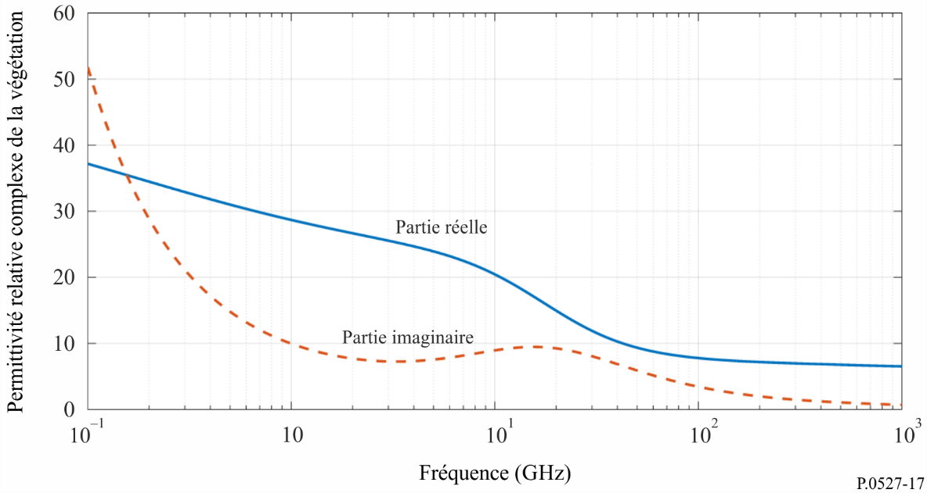
FIGURE 18
Permittivité relative complexe de la végétation en fonction de la fréquence
($M_{g}=0,26, T=22$°C)
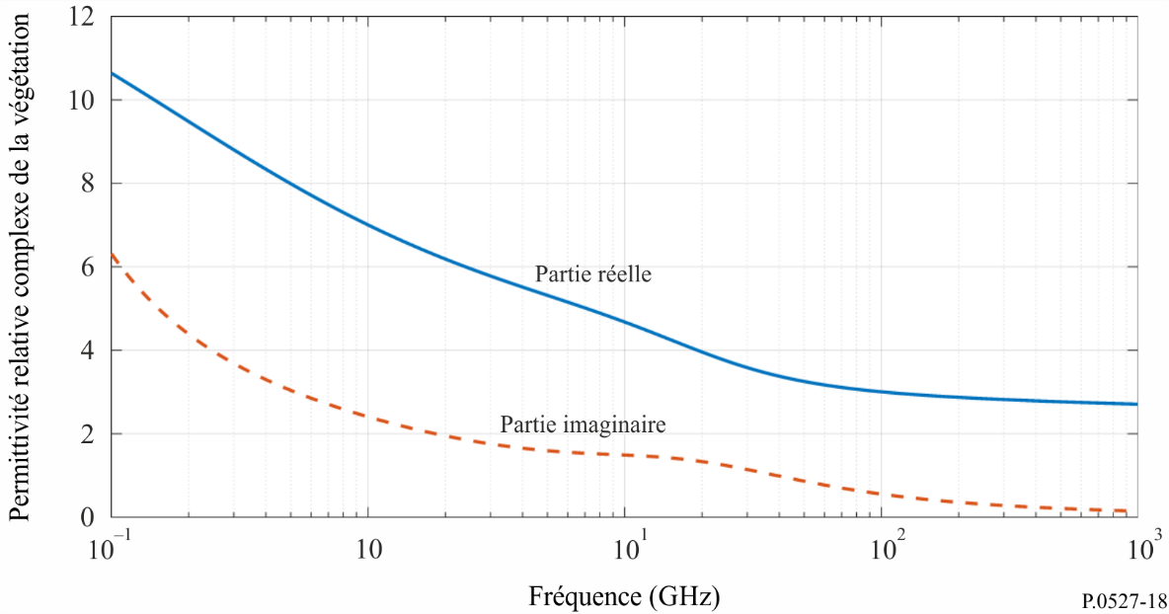

5.3.2 Températures au-dessous du point de congélation
Dans le cas des températures au-dessous du point de congélation (−20°C ≤$T$ < 0°C), les parties réelle et imaginaire de la permittivité relative complexe sont données par:

$ε_{v}^{'}= ε_{vs}+ v_{eg}\left[4,9+ \frac{82,2}{1+ {\left(f_{GHz}/9\right)}^{2}}\right]+ v_{er}\left[8,092+14,2067 X1\right]+3,15 v_{glace}$ (78)

$ε_{v}^{''}= v_{eg}\left[\frac{82,2\left(f_{GHz}/9\right)}{1+ {\left(f_{GHz}/9\right)}^{2}}+ \frac{11,394}{f_{GHz}}\right]+ 14,2067 v_{er} Y1$ (79)
où:

$ε_{vs}=6,76-10,24 M_{g}+6,19M_{g}^{2}$ (80)

$v_{eg}= \left(-0,106+0,6591M_{g}-0,610M_{g}^{2}\right) exp\left(\left(0,06+0,6883M_{g}+0,0001M_{g}^{2}\right)Δ\right)$ (81)

$v_{er}= \left(-0,16+1,1876M_{g}-0,387M_{g}^{2}\right) exp\left(\left(0,721-1,2733M_{g}{+0,8139M}_{g}^{2}\right)Δ\right)$ (82)

$v_{glace}= A_{glace} Δ^{2}+ B_{glace}Δ+ C_{glace}$ (83)

$A_{glace}= 0,001-0,012M_{g}+0,0082M_{g}^{2}$ (84)

$B_{glace}= 0,036-0,2389M_{g}+0,1435M_{g}^{2}$ (85)

$C_{glace}= -0,0538+0,4616M_{g}-0,3398M_{g}^{2}$ (86)

$X1= \frac{1+ {\left(f_{GHz}/1,2582\right)}^{0,2054}\cos\left(0,2054π/2\right)}{1+2 {\left(f_{GHz}/1,2582\right)}^{0,2054}\cos\left(0,2054π/2\right)+{\left(f_{GHz}/1,2582\right)}^{0,4108} }$ (87)

$Y1= \frac{{\left(f_{GHz}/1,2582\right)}^{0,2054}\sin\left(0,2054π/2\right)}{1+2 {\left(f_{GHz}/1,2582\right)}^{0,2054}\cos\left(0,2054π/2\right)+{\left(f_{GHz}/1,2582\right)}^{0,4108} }$ (88)
$Δ=T-T_{f}$ (89)
Et la température de congélation de la végétation, $T_{f}$, est −6,5°C.
Les parties réelle et imaginaire de la permittivité relative complexe en fonction de la fréquence et de la température sont illustrées dans les Figs. 19 et 20. Ces figures montrent que lorsque la température descend au-dessous du point de congélation, les parties réelle et imaginaire de la permittivité relative complexe de la végétation diminuent, et la dépendance de ces paramètres à la fréquence décroît. Pour les fréquences supérieures à 20 GHz, la permittivité relative complexe de la végétation devient moins dépendante de la température.
FIGURE 19
Permittivité relative complexe de la végétation en fonction de la fréquence
($M_{g}=0,68, T=-7$°C)
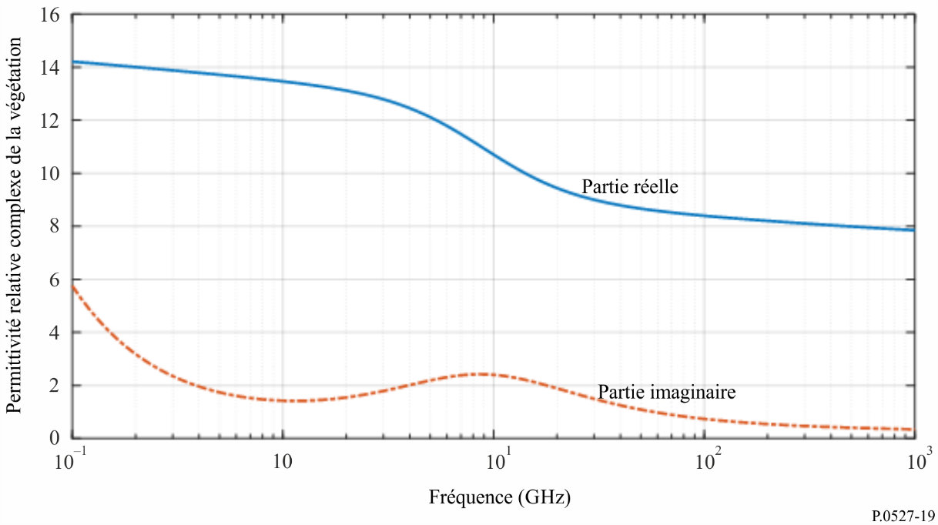
FIGURE 20
Permittivité relative complexe de la végétation en fonction de la fréquence
($M_{g}=0,68, T=-10$°C)
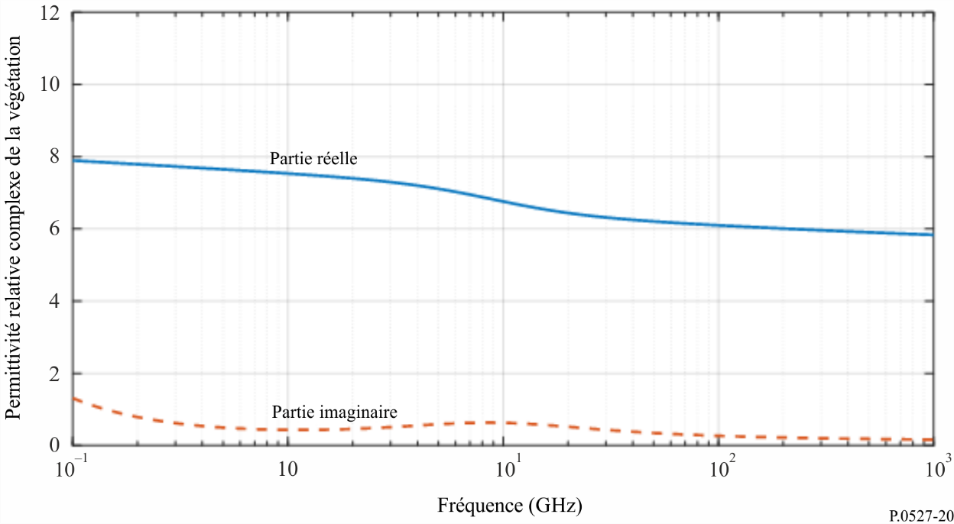

6 Émissivité
L'émissivité, $ϵ$, est définie comme le rapport entre l'énergie rayonnée par la surface d'un matériau et l'énergie rayonnée par un émetteur de type corps noir parfait à la même température, à la même fréquence et dans les mêmes conditions d'observation. L'émissivité et la réflectivité, $ρ$, à la même fréquence sont reliées par la loi de la conservation de l'énergie, à savoir $ϵ+ρ=1$. L'émissivité d'une surface est reliée à sa permittivité relative complexe, $ε$, via les équations de Fresnel:

$ϵ=1-{\left|r_{p}\right|}^{2}, p=v, h, c$ (90)
où:
$r_{v}=\frac{ε\cos{θ-\sqrt{ε-\sin^{2}{θ}}}}{ε\cos{θ+\sqrt{ε-\sin^{2}{θ}}}}$ (91)

$r_{h}=\frac{\cos{θ-\sqrt{ε-\sin^{2}{θ}}}}{\cos{θ+\sqrt{ε-\sin^{2}{θ}}}}$ (92)

$r_{c}=\frac{r_{v}+r_{h}}{2}$ (93)

L'indice $p=h$ désigne la composante à polarisation horizontale et $p=v$ la composante à polarisation verticale, et l'indice $p=c$ désigne la polarisation circulaire. $θ$ est l'angle entre l'onde incidente et l'incidence normale (autrement dit $θ=0°$ pour l'incidence normale). Dans le cas particulier de l'incidence normale,
$r_{v}=\frac{ε-\sqrt{ε}}{ϵ+\sqrt{ϵ}}$ (94)

$r_{h}=\frac{1-\sqrt{ε}}{1+\sqrt{ε}}$ (95)
auquel cas:

$r_{v}=\frac{ε-\sqrt{ε}}{ε+\sqrt{ε}}=-\frac{\sqrt{ε}}{\sqrt{ε}} \frac{1-\sqrt{ε}}{1+\sqrt{ε}}=-\frac{1-\sqrt{ε}}{1+\sqrt{ε}}=-r_{h}$ (96)

Par conséquent $r_{c}=0$ et $ϵ=1.$
Pour l'incidence normale et les composantes à polarisation verticale et à polarisation horizontale, l'émissivité de l'eau de mer pour une surface océanique spéculaire plate et régulière correspondant aux conditions de la Fig. 2 (c'est-à-dire $T=20C$ et $S=35$‰) est représentée à la Fig. 21; l'émissivité d'un sol de type argile limoneuse correspondant aux conditions de la Fig. 15 (c'est-à-dire $P_{sable}=5,02\%$, $P_{argile}=47,38\%$, $P_{limon}=47,60\%$, $m_{v}=0,5$, $T=23C$, $ρ_{s}=2,56,$ $ρ_{b}=1,4758$ g/cm³) est représentée à la Fig. 22; et l'émissivité de la végétation correspondant aux conditions de la Fig. 18 (c'est-à-dire $T=22C$, $M_{g}=0,26$) est représentée à la Fig. 23.
FIGURE 21
Émissivité de l'eau de mer pour une surface de la mer parfaitement régulière ($T=20°C$ et $S=35$‰)
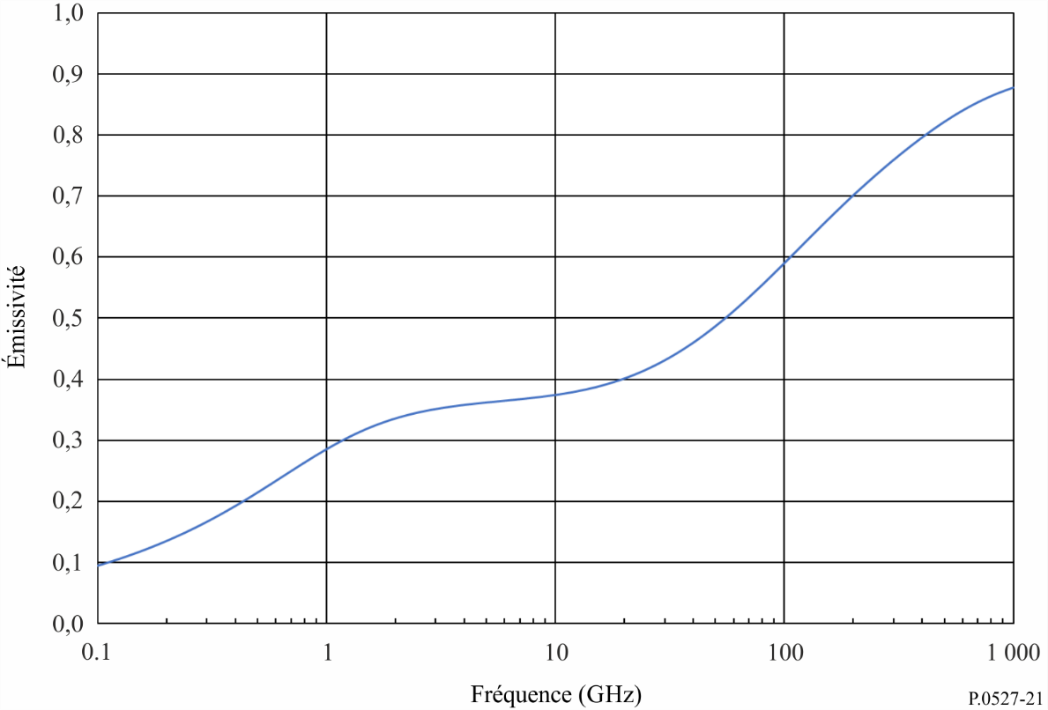
FIGURE 22
Émissivité d'un sol de type «argile limoneuse» ($m_{v}=0,5$, $T=23°C$, $ρ_{s}=2,56$, $ρ_{b}=1,4758 g/cm^{3}$)
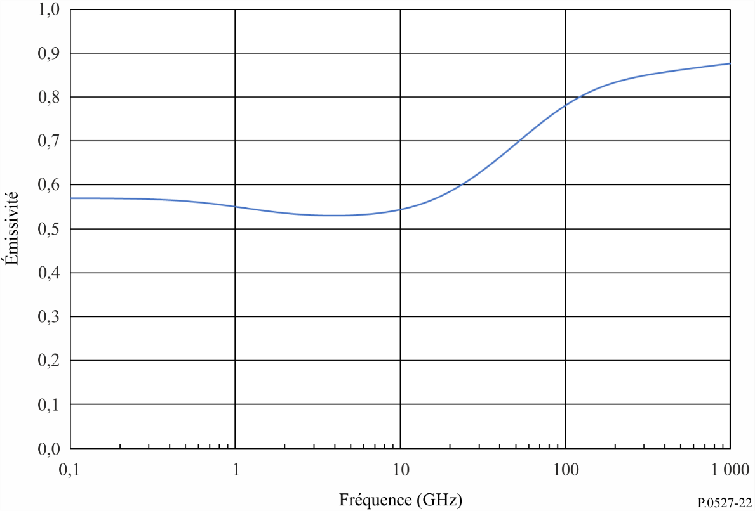
FIGURE 23
Émissivité de la végétation ($M_{g}=0,26$, $T=22°C$)
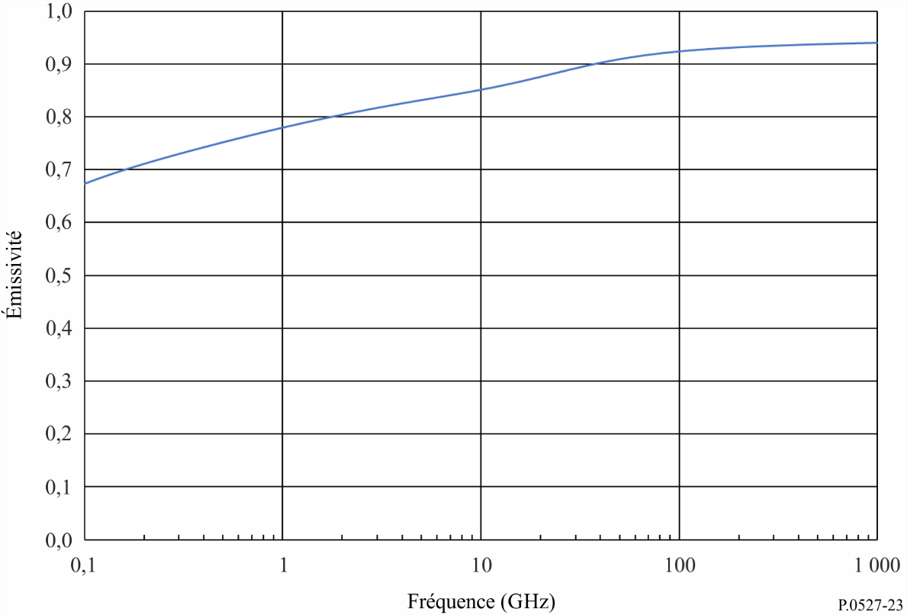

7 Émissivité isotrope de l'océan
L'émissivité isotrope de l'océan, $ϵ_{océan}$, est fonction de la polarisation, de la fréquence, de l'angle d'incidence, de la vitesse du vent, de la température et de la salinité, et une bonne approximation est donnée par:

$$ϵ_{océan}\left(p,f_{GHz}, θ,W,T, S\right) =ϵ_{océan,0}\left(p,f_{GHz},θ,T, S\right) +Δϵ_{océan}\left(p, f_{GHz}, θ,W,T,S\right)$$

où $ϵ_{océan,0}\left(p, f_{GHz},θ,T, S\right)$ est l'émissivité, $ϵ$, définie au paragraphe 6 au moyen de la permittivité complexe de l'eau de mer, $ε_{es}$, donnée au § 5.1.2; et $Δϵ_{océan}\left(p,f_{GHz},θ,W,T,S\right)$ est l'incrément d'émissivité isotrope en fonction de la vitesse du vent. Les paramètres sont les suivants:
$p$: polarisation ($v$ = verticale; $h$ = horizonale)
$f_{GHz}$: fréquence (GHz)
$θ$: angle d'incidence
$W$: vitesse du vent (m/s)
$T$: température à la surface de l'océan (°C)
$S:$ salinité (‰)
et
$Δϵ_{océan}\left(p,f_{GHz}θ,W,T,S\right)=\hat{Δ}ϵ_{océan}\left(p,f_{GHz}, θ_{ref},W,T,S\right){\left(\frac{θ}{θ_{ref}}\right)}^{x_{p}}+\frac{1}{2}\left[\hat{Δ}ϵ_{océan}\left(v,{f_{GHz}, θ}_{ref},W,T,S\right)+\hat{Δ}ϵ_{océan}\left(h,{f_{GHz}, θ}_{ref},W,T,S\right)\right]×\left[1-{\left(\frac{θ}{θ_{ref}}\right)}^{x_{p}}\right]$ (97)
où $x_{v}=4,0$, $x_{h}=1,5$,
${\hat{Δ}ϵ}_{océan}\left(p,{f_{GHz}, θ}_{ref},W,T,S\right)=δ_{ref}\left(p,f_{GHz},W\right)\frac{ϵ_{océan,0}\left(p,{f_{GHz}, θ}_{ref},T, S\right) }{ϵ_{océan,0}\left(p,{f_{GHz}, θ}_{ref},T_{ref}, S\right) }$ (98)
où $θ_{ref}=55,2$°, $T_{ref}=20°C$,
$δ_{ref}\left(p,f_{GHz},W\right)=\sum_{k=1}^{5}{δ_{k}\left(p,f_{GHz}\right) W^{k}}$ (99)
et les coefficients $δ_{k}\left(p,f_{GHz}\right)$ sont donnés dans le Tableau 3.
Ce modèle est valable de 6,8 à 85,5 GHz et pour des angles d'incidence par rapport à la Terre compris entre 0 et 65 degrés (c'est-à-dire des angles d'élévation compris entre 25 et 90 degrés). Pour des vitesses du vent supérieures à 20 m/s (soit 72 km/h), l'émissivité doit être calculée par extrapolation linéaire de l'émissivité à une vitesse du vent de 20 m/s. Les émissivités à des fréquences comprises entre celles indiquées dans le Tableau 3 peuvent être calculées par interpolation linéaire de l'émissivité entre les fréquences du Tableau 3.
TABLEAU 3
Coefficients $δ_{k}\left(p,f_{GHz}\right)$
$$f_{GHz}$$(GHz) | p | δ₁ | δ₂ | δ₃ | δ₄ | δ₅
6,8 | v | 4,96726E-05 | −3,03363E-04 | 5,60506E-05 | −2,86408E-06 | 4,88803E-08
6,8 | h | 3,85750E-03 | −5,10844E-04 | 4,89469E-05 | −1,50552E-06 | 1,20306E-08
10,7 | v | −2,35464E-04 | −2,76866E-04 | 5,73583E-05 | −2,94364E-06 | 4,89421E-08
10,7 | h | 4,17650E-03 | −6,20751E-04 | 6,82607E-05 | −2,47982E-06 | 2,80155E-08
18,7 | v | 3,26502E-05 | −3,65935E-04 | 6,62807E-05 | −3,40705E-06 | 5,81231E-08
18,7 | h | 5,06330E-03 | −7,41324E-04 | 8,54446E-05 | −3,28225E-06 | 4,01950E-08
37,0 | v | −7,03594E-04 | −2,17673E-04 | 4,00659E-05 | −1,84769E-06 | 2,76830E-08
37,0 | h | 5,63832E-03 | −8,43744E-04 | 1,06734E-04 | −4,61253E-06 | 6,67315E-08
85,5 | v | −3,14175E-03 | 4,06967E-04 | −3,33273E-05 | 1,26520E-06 | −1,67503E-08
85,5 | h | 6,01311E-03 | −7,00158E-04 | 1,26075E-04 | −7,27339E-06 | 1,35737E-07

Pièce jointe
de l'Annexe 1
Propriétés électriques exprimées sous la forme de la permittivité et de la conductivité tel qu'utilisé dans les Recommandations UIT-R P.368
et UIT-R P.832

1 Introduction
La Fig. 24 ci-dessous est reproduite de la Fig. 1 de la Recommandation UIT-R P.527-3, qui donne les valeurs représentatives de conductivité et de permittivité pour différents types de sol, en fonction de la fréquence. Ces graphiques sont repris de révisions antérieures de la présente Recommandation par souci de commodité pour les utilisateurs des Recommandations UIT-R P.368 et UIT-R P.832.
FIGURE 24
Permittivité relative, ε_{r}, et conductivité, σ, en fonction de la fréquence
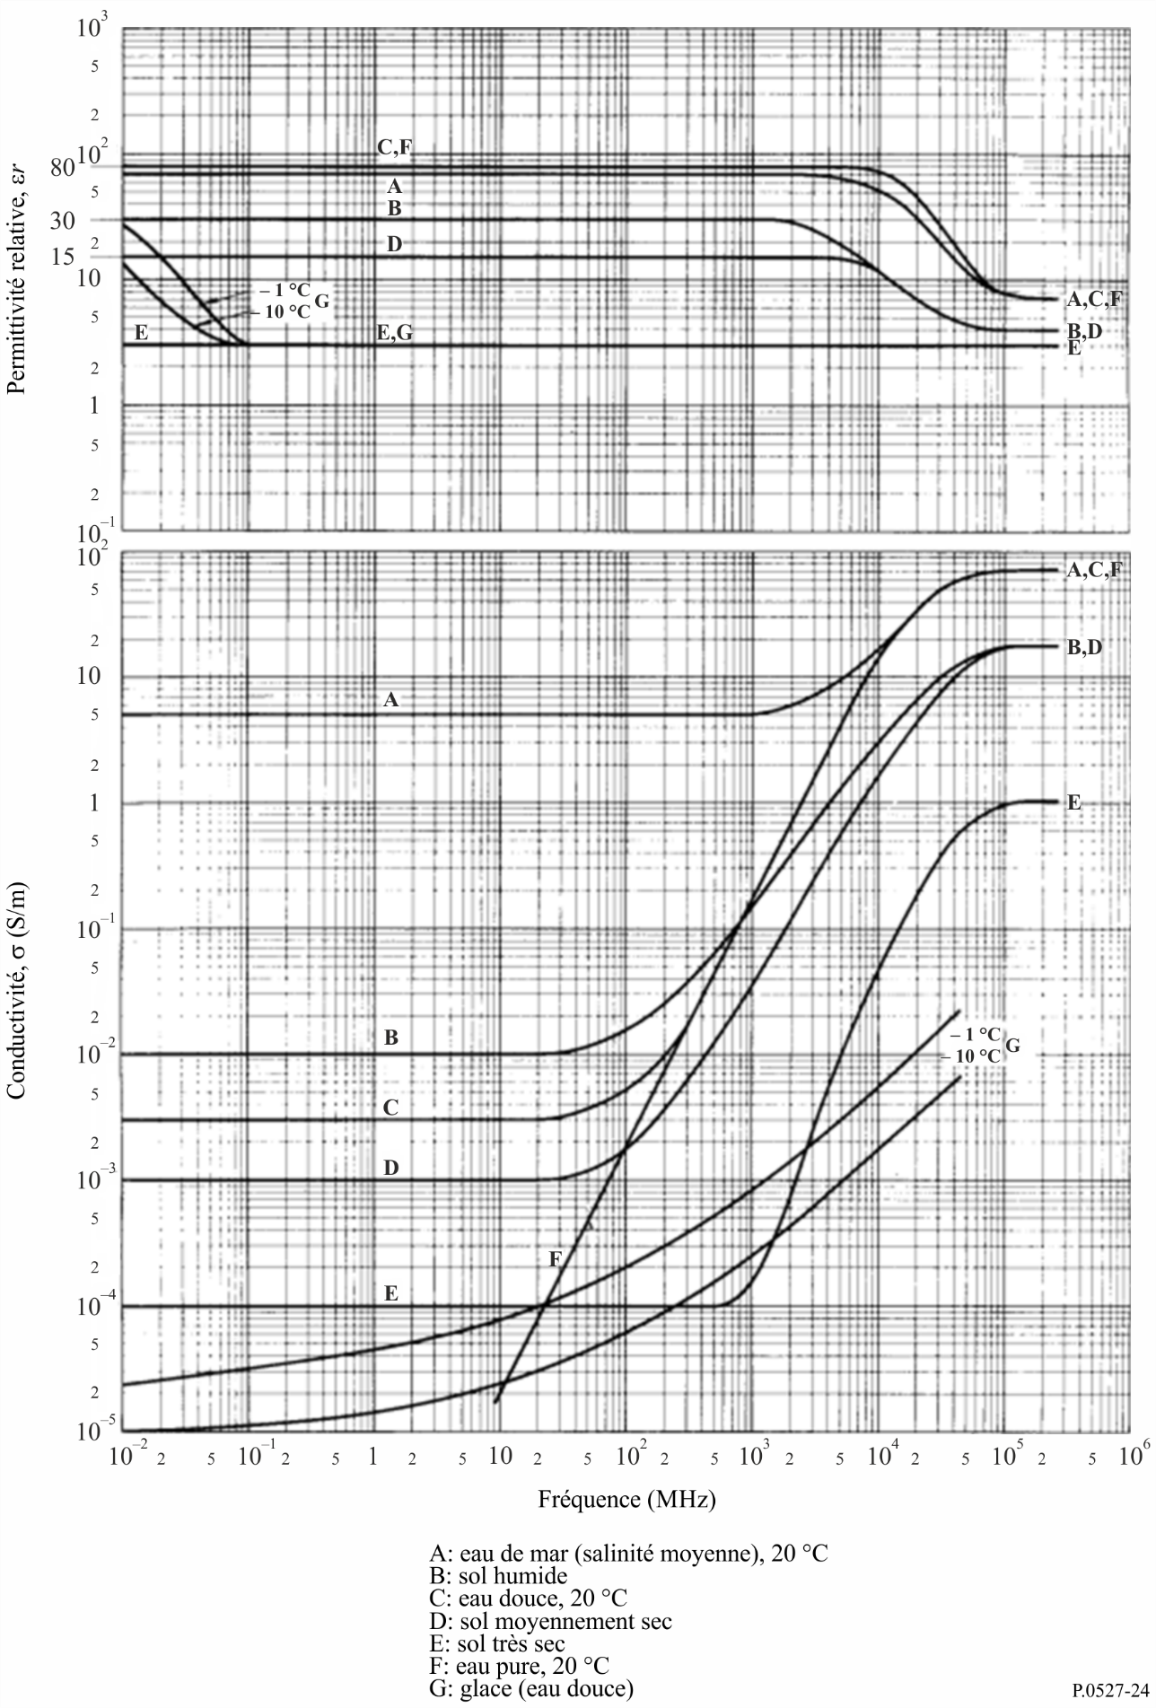

Ce paramètre est appelé «conductivité électrique» pour le différencier d'autres types de conductivité comme la conductivité thermique et la conductivité hydraulique. Dans la suite, il est appelé «conductivité».
Le symbole ‰ signifie «millièmes».

